НАЦІОНАЛЬНИЙ ТЕХНІЧНИЙ УНІВЕРСИТЕТ УКРАЇНИ
«КИЇВСЬКИЙ ПОЛІТЕХНІЧНИЙ ІНСТИТУТ
імені ІГОРЯ СІКОРСЬКОГО»
Факультет електроніки
(повна назва інституту/факультету)
Кафедра звукотехніки та реєстрації інформації
(повна назва кафедри)

«На правах рукопису» УДК 004.422.81 | «До захисту допущено»  Завідувач кафедри  Г.Г.Власюк  (підпис) (ініціали, прізвище)  “ ” 2019 р.

Магістерська дисертація

спеціальність 171 Електроніка____________
(код і назва спеціальності)

на тему: «Засоби візуального програмування для створення відеоефектів»
Виконала: студентка VI курсу, групи ДВ-81мп
(шифр групи)
Волуйко Марина Миколаївна
(прізвище, ім’я, по батькові) (підпис)

Науковий керівник професор, д.т.н., Савченко Ю. Г.
(посада, науковий ступінь, вчене звання, прізвище та ініціали) (підпис)

Рецензент
(посада, науковий ступінь, вчене звання, науковий ступінь, прізвище та ініціали) (підпис)

Засвідчую, що у цій магістерській дисертації немає запозичень з праць інших авторів без відповідних посилань.
Студент
(підпис)

Київ – 2019 року

Національний технічний університет України
«Київський політехнічний інститут імені Ігоря Сікорського»

Інститут (факультет) Факультет електроніки
(повна назва)
Кафедра звукотехніки та реєстрації інформації
(повна назва)
Рівень вищої освіти – другий (магістерський) за освітньо-професійною програмою
Спеціальність (освітня програма) 171 Електроніка
(Електронні системи мультимедіа та засоби Інтернету речей)
(код і назва)

ЗАВДАННЯ
ЗАТВЕРДЖУЮ
Завідувач кафедри
Г.Г.Власюк
(підпис) (ініціали, прізвище)
« » грудня 2019 р.

на магістерську дисертацію студенту

Волуйко Марині Миколаївні
(прізвище, ім’я, по батькові)
- Тема дисертації «Засоби візуального програмування для створення відеоефектів»
науковий керівник дисертації Савченко Юлій Григорович, д.т.н., професор
(прізвище, ім’я, по батькові, науковий ступінь, вчене звання)

затверджені наказом по університету від « 07 » листопада 2019 р. № 3859-с
2. Строк подання студентом дисертації 09.12.2019 р.
- Об’єкт дослідження: відеоефекти
- Предмет дослідження (Початкові дані – для магістерської дисертації за освітньо-професійною програмою): методи та технології розроблення відеоефектів програмними засобами, застосування Max/MSP/Jitter та Processing .

- Перелік завдань, які потрібно розробити: 1) Провести аналіз методів створення відеоефектів у середовищах Max/MSP/Jitter та Processing; 2) Обрати методи, найбільш притаманні Max/MSP/Jitter та Processing для створення відеоефектів; 3) Розробити два відеоефекти використовуючи методи, які були обрані як найбільш вдалі. 4) Провести аналіз створених ефектів та роботи в середовищах Max/MSP/Jitter та Processing.

- Перелік графічного (ілюстративного) матеріалу: 1) 36 рис, 23 табл., 1 презентація, 8 слайдів.

- Орієнтовний перелік публікацій: 1.) Засоби візуального програмування для створення відеоефектів // ХV Міжнародна науково-практична інтернет-конференція «РОЗВИТОК СУЧАСНОЇ НАУКИ:ТЕОРІЯ, ПРАКТИКА, ІННОВАЦІЇ», 2019 р.,-С.53-57 2.) Можливості застосування візуального програмування на прикладі програми max // ІІ ВСЕУКРАЇНСЬКА НАУКОВО-ТЕХНІЧНА КОНФЕРЕНЦІЯ «СУЧАСНІ ТЕХНОЛОГІЇ КІНО ТА АУДІОВІЗУАЛЬНИХ СИСТЕМ», 2019 р., -С.53-54.

- Дата видачі завдання 10. 09. 2018 р.

Календарний план
№  з/п | Назва етапів виконання  магістерської дисертації | Строк виконання етапів магістерської дисертації | Примітка
1 | Написання першого розділу: Аналітичний огляд програмних засобів для створення відеоеффектів | 15.03.2019
2 | Написання другого розділу:  Практичне застосування можливостей засобів візуального програмування та альтернативного методу при створенні візуальних ефектів | 30.05.2019
3 | Написання третього розділу:  Порівняльний аналіз використання програм Max/ MSP /Jitter та Рrocessing для створення відеоефектів | 10.10.2019
4 | Підготовка матеріалів до друку та  оформлення пояснювальної записки | 30.11.2019
5 | Підготовка та оформлення презентації для доповіді | 03.12.2019

Студент
М.М. Волуйко ___

(підпис) (ініціали, прізвище)

Науковий керівник Ю.Г. Савченко
(підпис) (ініціали, прізвище)
УДК 004.422.81

РЕФЕРАТ

Магістерська дисертація: 107 с., 39 рис., 9 табл., 2 дод., 16 джерел,
ВІЗУАЛЬНЕ ПРОГРАМУВАННЯ, ВІДЕОЕФЕКТИ, MAX/MSP/JITTER, PROCESSING, АУДІОДАНІ, ВІДЕОДАНІ.
Актуальність дослідження. Сучасні графічні редактори не дають змогу створення відеоефектів наживо та швидко, або можливість швидко їх змінювати. Актуальність обраних засобів програмування полягає у наступних їх перевагах:
- можливість швидко редагувати відеоефекти в live-режимі
- більша варіативність створених відеоефектів, за рахунок чого вони виглядають цікавішими для гладачів
- легке поєднання аудіо та відеосупроводу
Метою дослідження є порівняння засобу візуального програмування Max/MSP/Jitter із альтернативним програмним середовищем Processing.
Для досягнення поставленої мети необхідно:
- проаналізувати обидва середовища програмування та провести аналіз методів створення відеоефектів у обраних середовищах;
- обрати методи, найбільш притаманні Max/MSP/Jitter та Processing для створення відеоефектів;
- розробити два відеоефекти використовуючи методи, які були обрані як найбільш вдалі;
- провести аналіз створених ефектів та роботи в середовищах Max/MSP/Jitter та Processing;
Об’єкт дослідження – середовище візуального програмування Max/MSP/Jitter та альтернативний програмний засіб Processing.
Предмет дослідження – методи та засоби обраних програмних середовищ для створення відеоефектів.
Методи дослідження – теоретично-аналітичний аналіз середовища візуального програмування Max/MSP/Jitter та альтернативного програмного засобу Processing, створення відеоефектів у обраних середовищах та порівняння програмних засобів.
Наукова новизна отриманих результатів: можливість зміни відеоефектів у режимі реального часу.
Практичне значення одержаних результатів: визначення найбільш вдалого програмного середовища для створення відеоефектів.
Апробація результатів дисертації: розробка відеоефектів методами візуального програмування.

SUMMARY
Master’s dissertation: 95 p., 39 pic., 9 tabl., 16 sources, 2 supplements.
VISUAL PROGRAMMING, VIDEO EFFECTS, MAX / MSP / JITTER, PROCESSING, AUDIO, VIDEO.
Relevance of research. Modern image editors do not allow you to create live and edit video effects fast, or to change them quickly unlike the visual programming languages.
The purpose of the study is to compare the Max / MSP / Jitter visual programming tool with an alternative Processing environment.
To achieve this goal it is necessary to:
- to analyze both programming environments and to analyze methods of creating video effects in selected environments;
- choose the methods most common to Max / MSP / Jitter and Processing to create video effects;
- develop two video effects using the methods that have been selected as the most successful;
- to analyze the created effects and work in Max / MSP / Jitter and Processing environments;

ЗМІСТ
ПЕРЕЛІК УМОВНИХ СКОРОЧЕНЬ ………………,,,………………….…………9
ВСТУП ………………………………………………,,,…………………………....11
1.АНАЛІТИЧНИЙ ОГЛЯД ПРОГРАМНИХ ЗАСОБІВ ДЛЯ СТВОРЕННЯ ВІДЕОЕФФЕКТІВ......................................................................................................13
1.1 Огляд середовища розробки та мови програмування Рrocessing, опис її можливостей для створення відеоеффектів...........................................................13
1.1.2 Структура і основні методи програмування ...............................................15
1.1.3 Основні методи створення відеоефектів програмного середовища Processing.................................................................................................................25
1.2 Можливості створення відеоеффектів за допомогою розширення jitter в програмному забезпеченні Max/MSP/ Jitter.........................................................27
1.2.1 Огляд середовища розробки та мови max/msp/ jitter, опис її можливостей для створення відеоеффектів................................................................................27
1.2.2 Структура і основні методи програмування...............................................28
1.2.3 Інкапсуляція (Encapsulation )........................................................................30
1.2.4 Приклад застосування основних методів створення відеоефектів у программі Max/MSP/ Jitter.....................................................................................31
2. ПРАКТИЧНЕ ЗАСТОСУВАННЯ МОЖЛИВОСТЕЙ ЗАСОБІВ ВІЗУАЛЬНОГО ПРОГРАМУВАННЯ ТА АЛЬТЕРНАТИВНОГО МЕТОДУ ПРИ СТВОРЕННІ ВІЗУАЛЬНИХ ЕФЕКТІВ...................................................................33
2.1 Огляд додадтку jitter, його принципу роботи та функцій основних патчей.33
2.1.1 Роль відеоматриці та можливості растра..................................................34
2.1.3 Стандарт OpenGL........................................................................................36
2.1.2 Генерування та маніпулювання даними OpenGL в Jitter........................36
2.1.3 Введення аудіоданних в Jitter....................................................................40
2.1.4 Потоки виконання Max/MSР та змінна ахітектура кадрової частоти в Jitter........................................................................................................................47
2.2 Огляд можливостей створення відеоефектів в програмному середовищі Processing...............................................................................................................52
2.2.1 Використання бібліотеки Video.............................................................52
3. Порівняльний аналіз використання програм Max/ MSP /Jitter та Рrocessing для створення відеоефектів. ............................................................................................61
3.1 Створення відеоефекту з використанням методів мови Max/ MSP /Jitter....61
3.1.1 Алгоритм створення .....................................................................................61
3.1.2 Використання об'єктів та атрибутів для створення відеоефекту...............70
3.2 Створення відеоефекту з використанням методів мови Рrocessing.............72
3.2.1 Алгоритм створення......................................................................................72
3.2.2 Використання функцій для створення відеоефекту в програмному середовищі Processing............................................................................................76
3.3 Порівняння ефективності обраних засобів.......................................................80
4. СТАРТАП-ПРОЕКТ...............................................................................................83
4.1. Опис ідеї проекту...............................................................................................83
4.2 Технологічний аудит ідеї проекту....................................................................83
4.3 Аналіз ринкових можливостей запуску стартап-проекту...............................84
4.4. Розроблення ринкової стратегії проекту..........................................................89
4.5. Розроблення маркетингової програми стартап-проекту................................91
ВИСНОВКИ................................................................................................................95
ПЕРЕЛІК ДЖЕРЕЛ. ПОСИЛАННЯ.........................................................................97
ДОДАТОК А. ABSTRACT…….…..………………………………………….........99
ДОДАТОК Б. Лістинг програми…………….………..………………………......105

ПЕРЕЛІК УМОВНИХ СКОРОЧЕНЬ
API – application programming interface;
2D – 2 dimensions;
3D – 3 dimensions;
PDE – Prosessing Development Environment;
HTML – HyperText Markup Language;
OSC – Open Sound Control;
MIDI – Musical Instrument Digital Interface;
HTTP – HyperText Transfer Protocol;
IDE – Integrated Development Environment;
XML – eXtensible Markup Language;
JSON – JavaScript Object Notation;
ООП – об'єктно орієнтоване програмування;
ARGB – Alpha Red Green Blue;
OpenGL – Open Graphics Library;
GPU – Graphics processing unit;
USB – Universal Serial Bus;
CC – Continuous Controllers;
FFT – Fast Fourier Transform;
FIR – Finite Impulse Response;
IIR – Infinite Impulse Response;
IEEE – Institute of Electrical and Electronics Engineers;
Fps – Frames per second;
ЦП – Центральний процесор;

ВСТУП
В сучасному світі важко уявити будь який захід або презентацію без вражаючої візуальної складової. Звичні графічні редактори виконують функції створення візуальних ефектів, але не дають таких можливостей, як наприклад перетворення різних типів даних у відеоефект або можливість керувати ефектом у live-режимі. Для виконання таких задач можна скористатися програмними засобами, такими як Max / MSP / Jitter або Processing.
Max - це візуальна мова програмування для створення додатків, що працюють в реальному часі. Спочатку він створювався, як інструмент для музикантів, проте за свою більш ніж двадцятирічну історію перетворився на універсальний інструмент, що дозволяє вирішувати будь-які завдання, пов'язані зі звуком, зображенням і взаємодією з людиною або обладнанням. Найчастіше він застосовується для створення інтерактивних інсталяцій, алгоритмічної музики і візуального ряду, завдяки відкритому API і можливості написання власних об'єктів, його можна використовувати для будь-яких цілей, що вимагають роботи в real-time.
Max, також відомий як Max / MSP / Jitter, є середовищем візуального програмування для музики і мультимедіа, розробленим і підтримуваним компанією Cycling '74, що базується в Сан-Франциско. Max - це середовище візуального програмування; MSP - розширення, що робить можливою роботу з аудіо, а Jitter - розширення для роботи з відео. Звідси і назва - Max / MSP / Jitter
Jitter, програмний пакет, що вперше був розроблений компанією Cycling '74 в 2002 році, дозволяє маніпулювати багатовимірними даними в контексті середовища програмування Max. Зображення може бути зручно представлено багатовимірною матрицею даних, і дійсно Jitter має широке застосування для маніпулювання відео, як у продакшені , так і в імпровізаційних контекстах.
Однак загальний характер архітектури Jitter добре підходить для визначення взаємозв'язків між різними типами медіаданих, включаючи аудіо та відео.
Processing поєднує програмні концепції до принципів візуальної форми, руху та взаємодії. Він інтегрує мову програмування, середовище розробки та методологію навчання в єдину систему. Processing був створений для викладання основ комп'ютерного програмування у візуальному контексті, для того, щоб слугувати програмою ескізів. Студенти, художники, професіонали та дослідники використовують його для навчання, складання прототипів.

1. АНАЛІТИЧНИЙ ОГЛЯД ПРОГРАМНИХ ЗАСОБІВ ДЛЯ СТВОРЕННЯ ВІДЕОЕФФЕКТІВ.
  - Огляд середовища розробки та мови програмування Processing, опис її можливостей для створення відеоеффектів.

Мова програмування Processing - це текстова мова програмування, спеціально розроблена для створення та зміни зображень. Processing прагне досягти балансу між чіткістю та розширеними функціями. Початківці можуть почати писати власні програми лише за кілька хвилин навчання, але більш досвідчені користувачі можуть використовувати та записувати бібліотеки з додатковими функціями. Можна застосовувати багато комп’ютерної графіки та методів взаємодії, включаючи векторний / растровий малюнок, обробку зображень, кольорові моделі, події миші та клавіатури, мережевий зв’язок та об’єктно-орієнтоване програмування. Бібліотеки легко розширюють здатність обробника генерувати звук, надсилати / приймати дані в різних форматах, а також імпортувати / експортувати 2D та 3D-файли.
При розробці будь-якого продукто потрібно спочатку робити ескізи в середовищі, пов'язаному з кінцевим середовищем, щоб ескіз міг наблизити результат. Художники створюють складні малюнки та ескізи перед виконанням остаточної картини. Архітектори працюють спочатку з картоном та деревом, щоб краще зрозуміти їх форми в просторі.[1] Музиканти часто працюють з фортепіано, перш ніж скласти складнішу композицію. Для ескізування електронних носіїв важливо працювати з електронними матеріалами. Так само, як кожна мова програмування є виразним матеріалом, деякі краще для ескізів, ніж інші, а художники, що працюють в програмному забезпеченні, потребують середовища для роботи над своїми ідеями, перш ніж писати остаточний код. Processing створена таким чином, щоб діяти як програма-етюдник, що дозволяє легко вивчити та вдосконалити багато різних ідей за короткий проміжок часу.
Багато хто думає, що програмування призначене лише для людей, які добре розуміються в математиці та інших технічних дисциплінах. Однією з причин програмування залишається в зоні цього типу особистості є те, що люди зі схильностями до точних наук зазвичай створюють мови програмування. Можна створити різні види мов програмування та середовищ, які залучають людей із візуальним та просторовим типом мишлення. Альтернативні мови, такі як Processing, розширюють простір програмування для людей, які думають інакше. Ранньою альтернативною мовою був Logo, розроблена наприкінці 1960-х років Сеймуром Папертом як мовна концепція для дітей. Logo дозволяла дітям запрограмувати багато різних носіїв інформації, включаючи роботизовану черепаху та графічні зображення на екрані. Більш сучасний приклад - середовище програмування Max, розроблене Міллером Пукеттом у 1980-х. Мах відрізняється від типових мов; програми в цьому середовищі створюються шляхом з'єднання патчів, які представляють програмний код, а не рядки тексту. Він викликав ентузіазм у тисяч музикантів та візуальних художників, які використовують його як базу для створення аудіо та візуального програмного забезпечення. Так само, як графічні інтерфейси користувачів відкрили обчислення для мільйонів людей, альтернативні середовища програмування надалі дозволять новим поколінням художників та дизайнерів працювати безпосередньо з програмним забезпеченням.
Підхід Processing до програмування вписується в усталені методи. Основна мова та додаткові бібліотеки використовують Java, яка також має елементи, ідентичні мові програмування C. Ця спадковість дозволяє Processing використовувати десятиліття вдосконалення мов програмування і робить його зрозумілим для багатьох людей, які вже знайомі з написанням програмного забезпечення. Processing унікальна за своїм акцентом та тактичними рішеннями, які вона втілює стосовно свого контексту в дизайні та мистецтві. [1] Ця мова програмування дозволяє легко писати програмне забезпечення для малювання, анімації та реагування на навколишнє середовище, а програми легко розширюються для інтеграції з додатковими типами медіа, включаючи аудіо, відео та електроніку. Змінені версії середовища Processing були створені членами ком'юніті для того, щоб програма могла працювати на мобільних телефонах та програмувати мікроконтролери.
1.1.2 Структура і основні методи програмування
Середовище розробки Processing (PDE) складається з простого текстового редактора для написання коду, області повідомлень, текстової консолі, вкладок для управління файлами, панелі інструментів з кнопками для загальних дій та серії меню. Коли програми запущені, вони відкриваються у новому вікні, що називається вікном відображення.
Елементи програмного забезпечення, написані за допомогою Processing, називаються ескізами. Ці замальовки написані в текстовому редакторі. Він має функції для вирізання / вставки та пошуку / заміни тексту. Область повідомлень дає зворотний зв'язок під час збереження та експорту, а також відображає помилки. На консолі відображається виведення тексту за допомогою програм обробки, включаючи повні повідомлення про помилки та виведення тексту з програм з функціями print () та println (). Кнопки панелі інструментів дозволяють запускати та зупиняти програми, створювати новий ескіз, відкривати, зберігати та експортувати.
Run - Компілює код, відкриває вікно відображення та запускає програму всередині.
Stop - Припиняє запущену програму, але не закриває вікно відображення.
New - Створюється новий ескіз.
Open - Надає меню з опціями для відкриття файлів, відкриття прикладу або ескізу з будь-якого місця на вашому комп’ютері чи мережі.
Save - Зберігає поточний ескіз до його поточного місця розташування. Якщо ви хочете дати ескізу інше ім'я, виберіть у меню Файл «Зберегти як».
Export - Експортує поточний ескіз у вигляді аплету Java, вбудованого у файл HTML. Відкриється папка, що містить файли. Клацніть на файл index.html, щоб завантажити програмне забезпечення у веб-браузер за замовчуванням.
Меню забезпечують таку ж функціональність, що й панель інструментів, додатково до управління файлами та відкриття довідкових матеріалів.
Файл - Набір команд для управління та експорту файлів
Редагувати - Елементи управління текстовим редактором (Скасувати, Повторити, Вирізати, Копіювати, Вставити, Знайти, Замінити тощо).
Sketch - Команди для запуску та зупинки програм та додавання медіафайлів та бібліотек коду.
Tools - Інструменти для надання допомоги в обробці (автоматичне форматування коду, створення шрифтів тощо)
Help - Довідкові файли щодо середовища та мови
Усі проекти в Processing називаються скетчами. У кожного скетчу є своя папка. Основний програмний файл для кожного скетчу має те саме ім'я, що і папка, і він знаходиться всередині. Наприклад, якщо скетч названий Sketch_123, папка для скетчу буде називатися Sketch_123, а основний файл буде називатися Sketch_123.pde. Розширення файлу PDE розшифровується як середовище розробки Processing.[2]
Папка скетчів іноді містить інші папки для медіафайлів та бібліотек коду. Коли шрифт або зображення додаються до скетчу, вибравши "Додати файл" у меню "Скетч", створюється папка даних. Ви також можете додати файли до скетчу, перетягнувши їх у текстовий редактор. Зображення та звукові файли, перетягнуті у вікно програми, автоматично будуть додані до папки даних поточного скетчу. Усі зображення, шрифти, звуки та інші файли даних, завантажені в скетчі, повинні бути в цій папці. Скетчі зберігаються у папці «Processing», яка буде знаходитися в різних місцях на вашому комп’ютері чи мережі, залежно від того, використовуєте ви ПК, Mac чи Linux та від того, як встановлені налаштування. Щоб знайти цю папку, виберіть параметр «Налаштування» у меню «Файл» (або в меню «Processing» на Mac) та знайдіть «Місце розташування ескізу».
В одному скетчі можливо мати декілька файлів. Це можуть бути обробка текстових файлів (з розширенням .pde) або файли Java (з розширенням .java). Щоб створити новий файл, натисніть кнопку зі стрілкою праворуч від вкладок файлів. Ця кнопка дозволяє створювати, видаляти та перейменовувати файли, що містять поточний скетч. Ви можете записувати функції та класи в нові файли PDE, а також можете писати будь-який код Java у файли з розширенням JAVA. Робота з кількома файлами полегшує повторне використання коду та розділення програм на невеликі підпрограми.[1]
Програмою в Processing може бути як один рядок коду, так і тисячі рядків. Ця масштабованість є одним з найважливіших аспектів мови. Наступний приклад подає приклад створення анімації послідовності діагональних ліній як засобу для вивчення деяких основних компонентів мови Processing.
Processing була розроблена так, щоб у вікні відображення було легко малювати такі графічні елементи, як лінії, еліпси та криві. Ці фігури розміщуються цифрами, які визначають їх координати. Положення рядка визначається чотирма числами, по два для кожної кінцевої точки. Параметри, які використовуються всередині функції line (), визначають положення, де з'являється рядок. Походження системи координат знаходиться в лівому верхньому куті, а числа збільшуються праворуч і вниз.
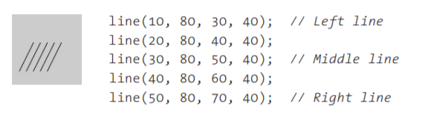
Рис. 1.1 – Приклад розміщення
Візуальні атрибути фігур управляються іншими кодовими елементами, які задають значення кольору та сірого кольору, ширину ліній та якість візуалізації.
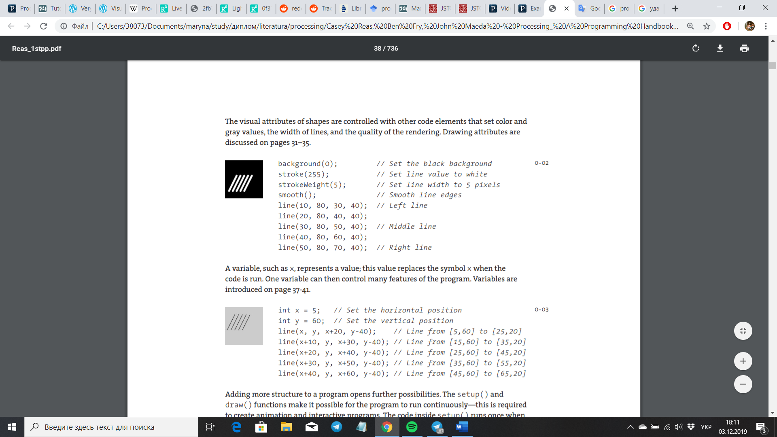
Рис. 1.2 – Приклад коду та вихіжного зображення
Змінна, така як х, представляє значення; це значення замінює символ x при запуску коду. Тоді одна змінна може керувати багатьма функціями програми.
Рис. 1.3 – Приклад коду зі змінною
Додавання більшої структури до програми відкриває подальші можливості. Функції setup () та draw () дозволяють програмі безперервно працювати – це потрібно для створення анімації та інтерактивних програм. Код всередині setup () запускається один раз, коли програма вперше запускається, а код всередині draw () працює постійно. Один кадр зображення малюється до вікна відображення в кінці кожної петлі через draw (). У наступному прикладі змінна x оголошується як глобальна змінна, тобто вона може бути призначена та отримати доступ до неї можливо будь-де в програмі. Значення x збільшується на 1 кожен кадр, і оскільки положення рядків контролюється x, вони щоразу змінюються в інше місце. Це переміщує лінії праворуч.[2]
Cтруктура if містить реляційне вираження, порівнюючи змінну x зі значенням 100. Коли вираз вірний, запускається код всередині блоку (код між {і}, пов'язаним зі структурою if). Якщо вираз реляції помилковий, код всередині блоку не працює. Коли значення x стає більше 100, рядок коду всередині блоку встановлює змінну x до -40, внаслідок чого лінії стрибають на лівий край вікна.
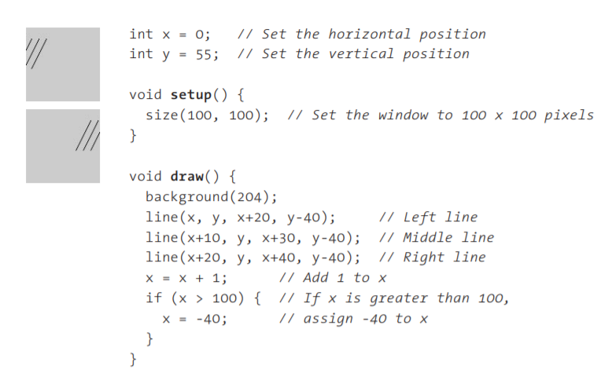
Рис. 1.4 – Приклад коду
Коли програма працює постійно, Processing зберігає дані з пристроїв введення, таких як миша та клавіатура. Ці дані можуть бути використані для впливу на те, що відбувається у вікні відображення.
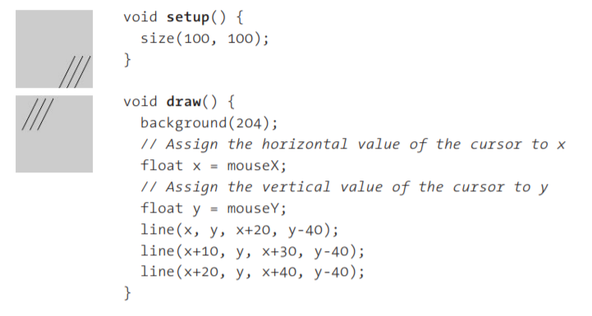
Рис. 1.5 – Приклад коду, чутливого до вводу з клавіатури
Функція - це набір коду в межах програми, яка виконує конкретне завдання. Функції - це потужні засоби програмування, які полегшують програми для читання та зміни. Функція діагоналей () у наступному прикладі була написана для малювання послідовності трьох діагональних ліній кожного разу, коли вона виконується всередині draw ().[3] Два параметри - числа в дужках після назви функції, задають положення рядків. Ці числа передаються у визначення функції.
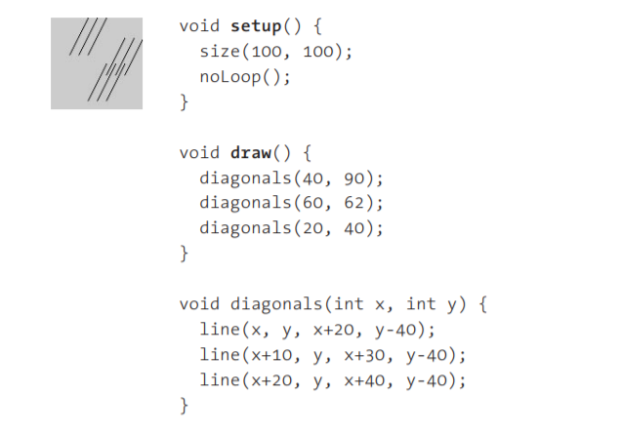
Рис. 1.5 – Приклади функцій
У змінних, використаних у попередніх програмах, зберігається один елемент даних. Якщо ми хочемо мати 20 груп рядків на екрані, для цього знадобиться 40 змінних: 20 для горизонтальних позицій і 20 для вертикальних позицій. Це може зробити програмування стомлювальним і може ускладнити читання програм. Замість використання декількох імен змінних ми можемо використовувати масиви. Масив може зберігати список елементів даних як одне ім’я. Структура може використовуватися для циклічного перегляду кожного елемента масиву в послідовності.

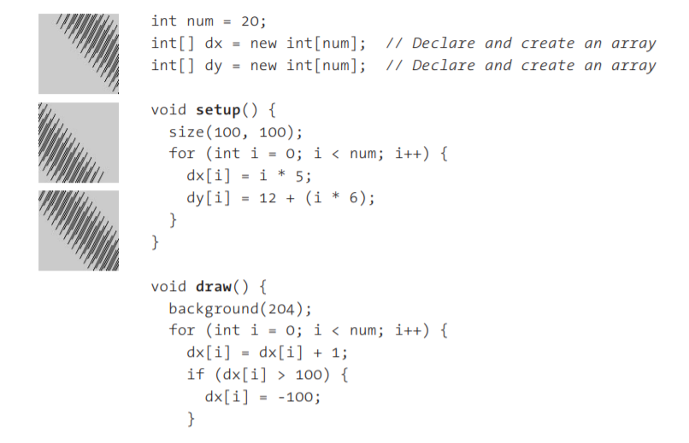
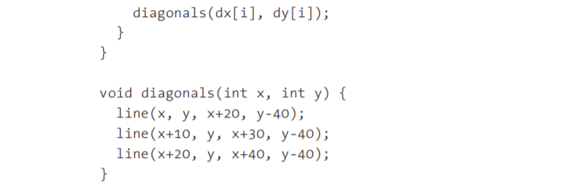
Рис. 1.6 – Приклад массиву
Об'єктно-орієнтоване програмування - це спосіб структурування коду в об'єкти, одиниці коду, які містять як дані, так і функції. Цей стиль програмування забезпечує міцний зв’язок між групами даних та функціями, які діють на ці дані.[2] Функцію діагоналей () можна розширити, зробивши її частиною визначення класу. Об'єкти створюються за допомогою класу як шаблону. Змінні для розміщення ліній та встановлення їх атрибутів малювання потім переміщуються всередину визначення класу, щоб бути більш тісно пов'язаними з малюванням ліній.
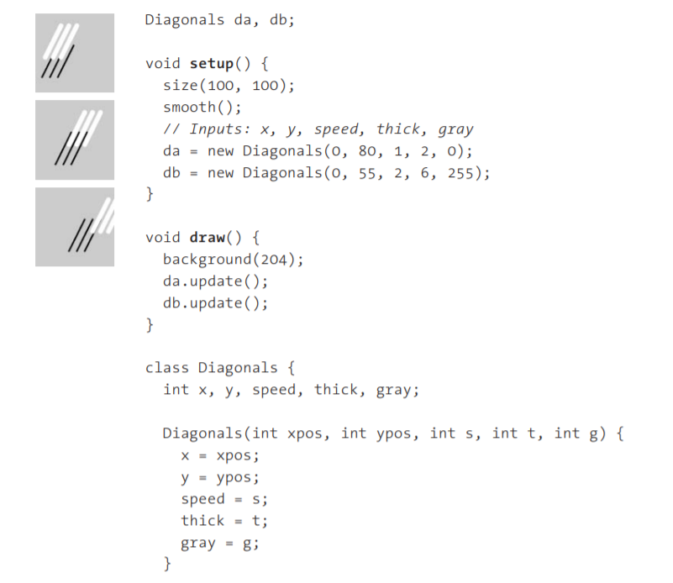
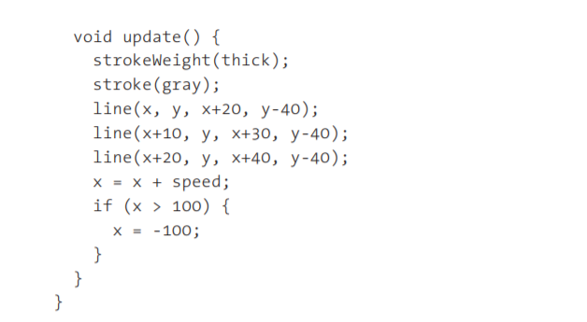
Рис. 1.7 – Приклад малювання ліній
Перш ніж робити малюнок, важливо подумати про розміри та властивості поверхні, на якій будете малювати.
Екран комп'ютера - це сітка невеликих світлих елементів, що називаються пікселями. Екрани бувають у багатьох розмірах та роздільній здатності. Ноутбуки мають 1764 000 пікселів (1680 ширини * висота 1050), плоскі панелі мають 1310 720 пікселів (1280 ширини * висота 1024), а старші монітори - 786,432 пікселів (1024 ширини * 768 висоти). Мільйони пікселів можуть здатися величезною кількістю, але вони створюють погану зорову роздільну здатність порівняно з фізичними носіями, такими як папір. Сучасні екрани мають роздільну здатність близько 100 крапок на дюйм, тоді як багато сучасних принтерів забезпечують понад 1000 крапок на дюйм.
Програми написані на Processing можуть керувати всіма або підмножиною пікселів екрана. Після натискання кнопки «Виконати» відкриється вікно відображення і дозволяє отримати доступ до читання та запису пікселів всередині. Можна створювати зображення більше, ніж екран, але в більшості випадків буде можливо зробити вікно розміром з екраном або менше
Розмір вікна відображається за допомогою функції size (): size(width, height).
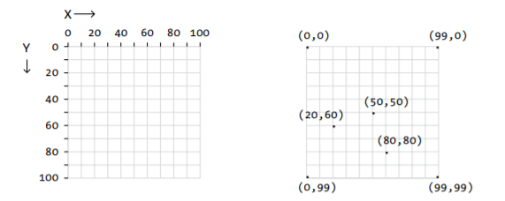
Рис. 1.8 – Координатна сітка Processing
Положення на екрані складається з координати x і y. Координата x - це горизонтальна відстань від початку, а y-координата - вертикальна відстань. У "Processing" початок координат - це верхній лівий кут вікна відображення, а значення координат збільшуються вниз та вправо.
Перша функція, з якою починає програмування користувач – void setup(). Ключове слово void вказує на те, що функція не повертає значення. Кожна функція повинна або повертати значення певного типу даних, або використовувати ключове слово void, щоб вказати, що нічого не повертає.
Функція setup () запускається один раз, коли програма запускається. Він використовується для визначення початкових властивостей середовища, таких як розмір екрана, та для завантаження засобів масової інформації, таких як зображення та шрифти під час запуску програми. Для кожної програми може бути лише одна функція setup (), і вона не повинна бути викликана знову після її початкового виконання.
В наступному розділі буде більш подробно розглянуто функції для створення відеоефектів у прогрманому середовищі Processing.[3]
1.1.3 Основні методи створення відеоефектів програмного середовища Processing.
Перша функція, що допомагає створювати зображення на екрані – це функція draw().
Найпростіший спосіб малювати за допомогою Processing - не включати функцію background () всередині draw (). Цей пропуск дозволяє вікні дисплея накопичувати пікселі від кадру до кадру.
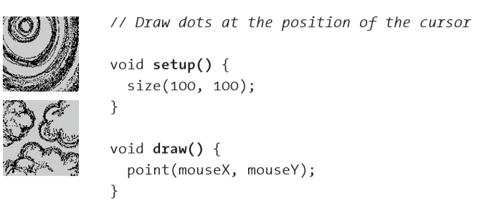
Рис. 1.9 Приклад застосування функції draw ().
За допомогою структури if та виразу (mousePressed == true) можна малювати на екрані за допомогою натискання лівої клавіші миші.
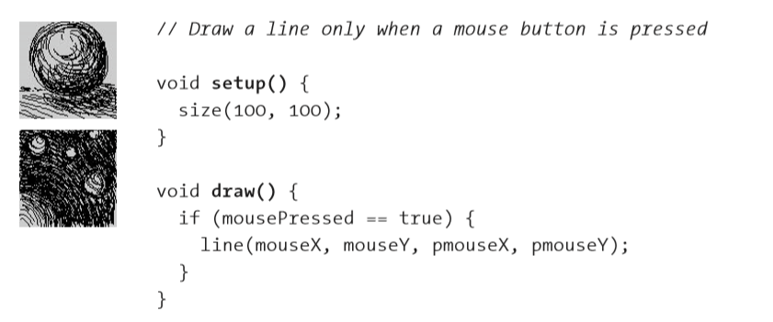
Рис.1.10 Приклад використання виразу mousePressed == true
Зображення також можна використовувати як інструменти малювання. Якщо зображення розташоване відносно курсору на кожному кадрі, його пікселі можуть бути використані для створення візуально складних композицій. У наступних прикладах зображення слідує за положенням курсору.[1]
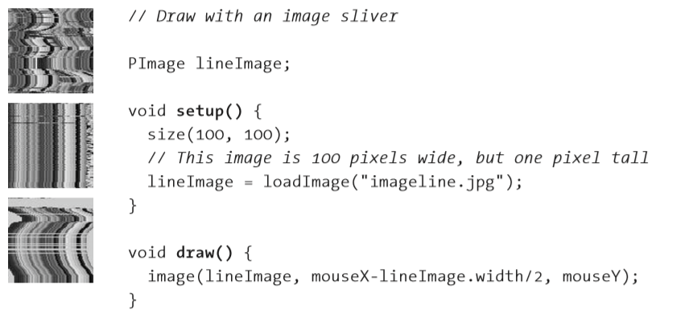
Рис. 1.11 Приклад використання зображень в функції draw
  - Можливості створення відеоеффектів за допомогою розширення jitter в програмному забезпеченні Max/MSP/ Jitter.
    - Огляд середовища розробки та мови Max/MSP/ Jitter, опис її можливостей для створення відеоеффектів
Мова візуального програмування Max дає великий простір для творчості та вимагає мінімальний досвід програмування.
Max - це середовище, що містить набір інструментів для створення унікальних звуків, найкрасивіших візуалізацій і захоплюючого інтерактивного медіа. Ці інструменти (їх прийнято називати "об'єктами") є маленькими програмами, які виконують специфічні функції. Одні генерують шуми, інші обробляють відео, деякі ж просто виконують арифметичні операції.
Max взаємодіє з OSC, MIDI і HTTP, серед безлічі інших протоколів, і може обробляти введення з зовнішнього обладнання, такого як Arduino (Arduino IDE - це програмне середовище розробки, яке призначене для програмування однойменної плати. На сьогоднішній день за допомогою Arduino конструюють всілякі інтерактивні, навчальні, експериментальні, розважальні моделі і пристрої), через настройку послідовного входу. Це робить Max відмінним інструментом для роботи з візуальним мистецтвом, формою, яка часто використовує існуюче відео в якості вихідного матеріалу і пропонує безліч додатків - інтерактивні інсталяції, світлові шоу, транс-просторове проектування (наочно проекційний мапінг) і концертні візуальні ефекти.[3]
Max / MSP / Jitter - об'єктно-орієнтоване графічне середовище мультимедійного програмування. Програмування виконується шляхом встановлення з'єднань між об'єктами, щоб створити "патч".
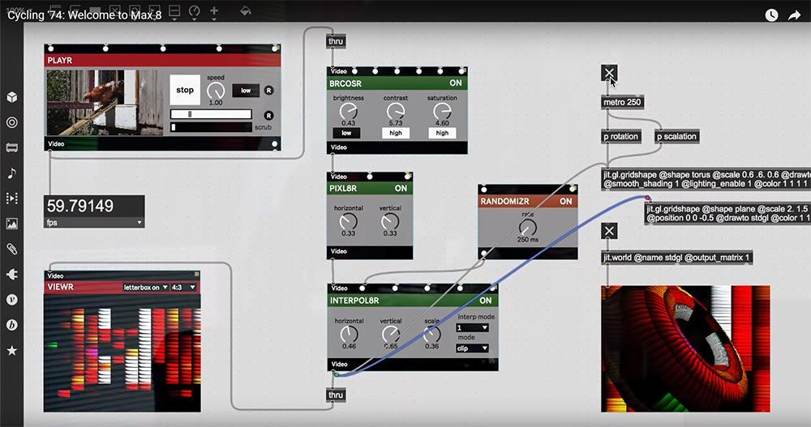
Рис. 2.1 Середовище Max
Для створення патча необхідно за допомогою віртуальних проводів з'єднати різні модулі (їх прийнято називати об'єктами), як правило, виконують найпростіші функції, типу арифметики, сортування, обробки MIDI, синтезу хвиль і так далі. Кожен об'єкт має входи і виходи, які будуть далі називатися інлет і аутлет.
    - Структура і основні методи програмування
Базова мова Max і його похідних програм - це мова системи потоку даних: програми Max (так звані патчі) створюються шляхом організації та з'єднання стандартних блоків об'єктів в Патчер або візуальне полотно. Ці об'єкти діють як автономні програми (в дійсності це динамічно пов'язані бібліотеки), кожна з яких може отримувати вхідні дані (через один або кілька візуальних входів), генерувати вихідні дані (через візуальні виходи) або і те, і інше. Об'єкти передають повідомлення зі своїх виходів у входи підключених об'єктів.[4]
Макс підтримує шість основних типів даних, які можуть передаватися у вигляді повідомлень від об'єкта до об'єкта: int, float, list, symbol, bang, та signal (для зв'язку аудіо зMSP). У програмі існує кілька більш складних структур даних для обробки числових масивів (table data), hash tables (coll data), інформації XML (pattr data) і словників на основі JSON (dict data). Структура даних MSP (buffer~) може містити цифрову аудіо інформацію в пам'яті програм. Крім того, пакет Jitter додає масштабовану багатовимірну структуру даних для обробки великих наборів чисел для зберігання відео і інших наборів даних (matrix даних).
Макс, як правило, вивчається шляхом складання словника об'єктів і того, як вони функціонують в Патчер. Більшість об'єктів не графічні, що складаються тільки з імені об'єкта і декількох аргументів-атрибутів (по суті, властивостей класу), введених в поле об'єкта, Інші об'єкти є графічними, включаючи повзунки, цифрові поля, циферблати, редактори таблиць, що випадають меню, кнопки та інші об'єкти для інтерактивного запуску програми. Max / MSP / Jitter поставляється з близько 600 таких об'єктів в якості стандартного пакету; розширення програми можуть бути написані сторонніми розробниками як Max patchers (наприклад, шляхом інкапсуляції деяких функцій patcher в підпрограму, яка сама є Max patch), або як об'єкти, написані на C, C ++, Java, або JavaScript.[5]
Процес створення програм зводиться до побудови блок-схеми з модулів і зв'язків між ними. Можна використовувати вбудовані в Max модулі, але найцікавіше писати їх самому. Це дуже зручно як при виклику їх зсередини програми, так і при використанні в процесі програмування в цілому. У звичайному програмуванні дана модель представлена у вигляді ООП, ну або можна уявити один модуль як одну функцію, параметри якої - входи [inlets] модуля, а return - вихід, причому виходів може бути багато [outlets].
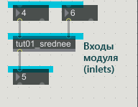
Рис. 2.2 Вхід [inlets] та вихід [outlets]модуля
1.2.3 Інкапсуляція (Encapsulation )
Дане поняття аналогічно поняттю інкапсуляції в звичайних мовах програмування. В даному випадку все елементарно - виділяємо об'єкти, які хочемо об'єднати в групу / модуль / файл і натискаємо CTRL + E (Edit - Encapsulation). При завершенні інкапсуляції таким чином на виході отримуємо модуль - [p patchname], де patchname - будь-яка фраза англійською.[6]
Об'єднані об'єкти після завершення процесу Encapsulation зникають з вікна патча Max. Насправді Max всередині оригінального патча створює субпатч, куди і переносить виділені об'єкти і їх зв'язки. Залежно від наявності зовнішніх зв'язків, Encapsulation може автоматично вставити об'єкти входи [inlet] і виходи [outlet], а так само з'єднати їх із зовнішніми об'єктами. Це дуже зручно, коли розробляєш програму не замислюючись про нагромадження об'єктів, адже при досягненні певної кількості, структура програми перестане бути читається і ви самі в ній заплутатися. Для вирішення проблем організації структури програми і призначена інкапсуляція в Max.[4]
1.2.4 Приклад застосування основних методів створення відеоефектів у программі MAX/MSP/ JITTER
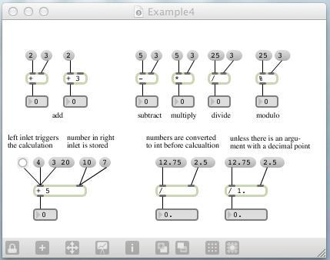
Рис. 2.4 Приклад патчів
1. Операція ініціюється даними або "bang" на лівому вході об'єкта
2. Правий вхідний отвір зберігає останнє отримане значення та спочатку встановлено значення 0 (для + та *) або 1 (для / та%)
3. Математичні оператори також можуть брати початкове значення правого операнда через аргумент об'єкта
4. Математичні оператори за замовчуванням розраховують Int; використовуйте початковий аргумент з десятковою крапкою для примусового обчислення Float
5. Обидва аргументи операції можуть бути відправлені до лівого входу як список\
Висновки до розділу
В першому розділі було розгянуто будову та принцип роботи двух програмних середовищ Processing та Max/MSP/ Jitter. Було розглянуто основні функції та засоби роботи в названих середовищах. Середовище програмування Processing є мовою програмування подібною до мови С, та фкнкціонує завдяки написанню коду. Середовище розробки пропонує створення відеоефектів методом з’єднання об’єктів у патч. За зовнішнім виглядом створені програми нагадують блок схеми.
Оскільки їх методи та структура чудово підходять для створення відеоефектів в наступному розділі будуть більш подробно розглянуті засоби двох середовищ.

2. ПРАКТИЧНЕ ЗАСТОСУВАННЯ МОЖЛИВОСТЕЙ ЗАСОБІВ ВІЗУАЛЬНОГО ПРОГРАМУВАННЯ ТА АЛЬТЕРНАТИВНОГО МЕТОДУ ПРИ СТВОРЕННІ ВІЗУАЛЬНИХ ЕФЕКТІВ
2.1 Огляд додадтку Jitter, його принципу роботи та функцій основних патчей
Оригінальна версія Max була створена для обробки даних MIDI (Puckette 1988). "Patcher", як його називали, надав композиторам, що працюють з тональними модулями MIDI, графічне середовище, в якому створювали графіки потоку даних між входом і виходом, радикально спрощуючи процес впровадження нових систем управління. У своїй сучасній формі, Мах об'єкти призначені для відповіді на повідомлення, які можуть складатися з декількох атомів. Атом може бути 32-бітним цілим числом, 32-бітним числом з плаваючою комою або буквено-цифровим символом. Коли MSP була введена в 1998 році (Zicarelli 1998), вона додала новий тип даних: сигнал. Сигналами є потоки 32-бітових чисел з плаваючою комою. На відміну від повідомлень, які можуть виникати з різними інтервалами і не мають точного відношення до часу, сигнали відбирають вибірку з фіксованою частотою, як правило, керуються головним годинником вихідного аудіопристрою. В інтересах обчислювальної ефективності об'єкти, що управляють сигналами, виконують свої обчислення для групи сигналів щоразу, коли MSP запускає свій код, а не для одного сигналу за раз. Ця група відома як вектор сигналу. При розмірі вектора сигналу 64 та частоті дискретизації 44,1 кГц режим виконання об'єкта MSP буде відбуватися приблизно раз на 1,45 мсек.[6]
У 2002 році введення набору об'єктів Jitter, створеного Джошуа Кітом Клейтоном, принесло ще один новий тип даних у світ Max: матрицю. Матриця - це багатовимірний контейнер без явної залежності від часу. Просторові розміри матриці визначають кількість комірок у матриці. Матриця також може мати більше однієї площини, що забезпечує паралелізм даних у просторовому сенсі: кожна комірка зберігає одне скалярне значення для кожної площини матриці. Матриці можуть зберігати один з чотирьох скалярних типів даних: char (8-бітні непідписані байти), int (32-бітні цілі числа), float32 (32-бітні числа з плаваючою комою) та float64 (64-бітні числа з плаваючою комою). Наприклад, матриця розміром 320 x 240 з чотирма площинами даних char повинна мати 76 800 комірок і містити 307 200 непідписаних байтів. Кожна матриця асоціюється з унікальним іменем, а матриці передаються між об'єктами по імені в повідомленнях, що складаються із символу jit_matrix, а потім імені матриці.
2.1.1 Роль відеоматриці та можливості растра
Важливо зазначити, що те, що ми назвали просторовими розмірами матриці, не слід інтерпретувати виключно просторово. Наприклад, як ми побачимо згодом, можна перекодувати аудіосигнали в одновимірні матриці для обробки на основі Джиттера або представити вершини геометричної моделі OpenGL у вигляді багатоплощинної одновимірної матриці. Для матриці зображень просторова інтерпретація координат є правильною, оскільки значення комірок представляють кольори двовимірної сітки пікселів. Представлення ARGB розділяє колір на три різні компоненти: червоний, зелений та синій, а також додатковий компонент непрозорості, відомий як альфа-канал. Відповідно, найпоширеніша матриця зображення Jitter являє собою двовимірну сітку з чотирма площинами. Оскільки 256³ дорівнює 16 мільйонам кольорів, які може відображати основна відеокарта споживача, типова мережа Jitter працює на матрицях зображення 8-бітових діаграм. Дані зображення також можуть бути представлені будь-яким з інших примітивних типів, підтримуваних форматом матриці, або у вигляді зображень у градаціях тонів сірого, якщо є лише одна площина (альфа канал). Також підтримується формат зображення з високою роздільною здатністю OpenEXR.[7]
Існує кілька різних способів імпорту даних зображень у середовище Max / MSP / Jitter. Загальним початковим моментом є відтворення фільму QuickTime. Це можна досягти за допомогою jit.qt.movie, який завантажує кадри фільму з файлу на диску і надає їх у вигляді даних у форматі матриці зображень, обговореному вище.
Крім того, live-відео можна перенести в середовище Jitter, використовуючи патчі jit. qt.grab або jit.dx.grab. Можна також синтезувати двовимірні зображення за допомогою інструментів малювання jit.lcd, разом з генератором шуму, як jit.noise, або маніпулюючи комірками матриці безпосередньо, надсилаючи повідомлення setcell до об’єкта jit.matrix. Звичайно, існує багато об'єктів, які не генерують матриць, а швидше приймають вхідні матриці та оперують їхніми даними. Прикладами таких фільтрів є jit.brcosa та jit.traffic, які діють по площинах у кольоровому просторі зображення, та jit.tiffany та jit.repos, які оперують даними у просторових розмірах. На малюнку 2.5 показані деякі з цих об'єктів Jitter, що працюють на даних зображення, що утворюються з об'єкта jit.qt.movie.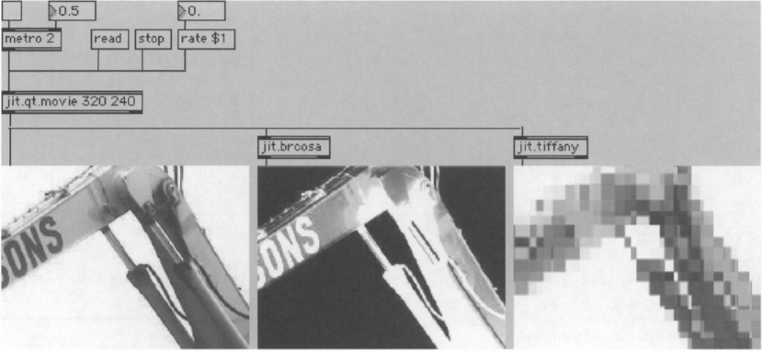
Рис. 2.5 - Приклад простої мережі Джиттера. Зліва зображення із об’єкта jitqt.movie; посередині jit.brcosa оперує кольоровими даними зображення; справа, jit.tiffany робить передискретизацію у просторовому вимірі.
2.1.3 Стандарт OpenGL
OpenGL - це кросплатформенний стандарт для малювання дво- та тривимірної комп’ютерної графіки, розроблений для забезпечення загального інтерфейсу для різних типів графічного обладнання. Він використовується в різних програмах, від відеоігор до менеджера вікон Mac OS X. Він складається з двох взаємозалежних частин: скінченного автомату зі складною, фіксованою внутрішньою структурою для обробки графічних даних та API (інтерфейс програмування додатків) на мові програмування C для взаємодії з скінченним автоматом. Скінченний автомат визначає послідовність кроків, за допомогою яких текстури зображень можуть бути застосовані до граней геометричних примітивів і виведені так, як їх бачить віртуальна камера для створення остаточного зображення. [8] Визначено багато параметрів, які керують кінцевим зображенням, включаючи складну модель освітлення та додаткові етапи обробки, які можна застосувати до остаточного рендерінгу.
Деякі або всі операції, визначені скінченним автоматом OpenGL, можуть бути реалізовані апаратними графічними процесорами (одиницями графічної обробки). Завдяки високому ступеню паралелізму, який можна застосувати до завдання малювання графіки, за останнє десятиліття спостерігається, що доступні графічні процесори збільшують швидкість значно швидше, ніж швидкості процесора. Це спонукало розробників програмного забезпечення переміщувати все більше і більше завдань малювання в GPU і навіть деякі не графічні завдання, такі як обробка звуку. [9]
2.1.2 Генерування та маніпулювання даними OpenGL в Jitter
OpenGL приймає зображення в різних форматах, включаючи чотириплощинний формат ARGB, який використовується Jitter. Вхід з live-відео, попередньо записаного або синтезування таких об'єктів, як jit.noise, можна використовувати безпосередньо в OpenGL.
Геометрії визначаються у OpenGL шляхом застосування геометричних примітивів низького рівня до списків вершин у тривимірному просторі. Примітиви визначають, як слід складати задану послідовність вершин. Прикладами примітивів є GL_LINE_STRIP, який з'єднує всі вершини списку з рядком від першого до останнього; GL_TRIANGLES, який з'єднує кожну тріаду вершин з трикутником; і GLTRIANGLESTRIP, який малює серію трикутників між вершинами, утворюючи смужку.
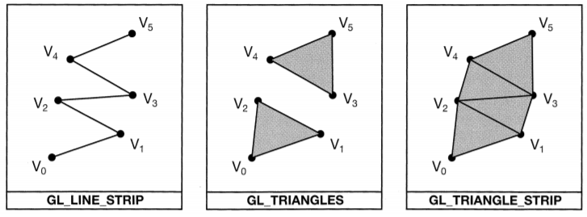
Рис. 2.6 – Приклади примітивів OpenGL.[8]
Геометрії OpenGL, як і зображення, зберігаються в Jitter за допомогою матриць. Кожна вершина геометрії зберігається у вигляді однієї комірки матриці float32 з одним або двома розмірами та низкою площин, яка може становити від трьох до тринадцяти. Якщо матриця має три площини, площини задають компоненти x, y та z місця розташування кожної вершини. Додаткові дані задаються в кожній вершині, якщо є групи додаткових площин, як це описано в таблиці 1.
Кількість площин | Тип даних | Опис группи
0-2 | x, y, z | положення вершини в тривимірному просторі
3-4 | s, t | координати на застосованій текстурі, яка буде відображена у вершину
5-7 | nx, ny, nz | вектор номалі: описує орієнтацію вершини відносно джерел світла
8-11 | r, g, b, a | колір вершини як компоненти RGBA
12 | е | маркер краю: визначає, чи вважається наступний край зовнішнім краєм багатокутника
Таблиця 2.1 – Площини в матричному форматі геометрії Джиттера
Коли матриця геометрії надсилається об’єкту jit.gl.render, символ, що вказує, який примітив повинен використовувати OpenGL, може бути доданий до повідомлення jit_matrix як додатковий атом, або він може бути переданий окремо до об'єкта jit.gl.render. Крім примітивів, визначених OpenGL, у Jitter є два власні примітиви, TRI_GRID та QUAD_GRID, які були додані для розміщення двовимірних матриць геометрії. Відображення за допомогою TRI_GRID та QUADGRID створює з'єднання від кожної вершини до інших вершин у її локальному сусідстві в матричній сітці. Якщо не використовується TRI_GRID або QUAD_GRID з двовимірною матрицею геометрії, матриця поділяється на рядки або стовпці залежно від значення атрибута geom_rows об’єкта jit.gl.render, а отримані одновимірні матриці малюються безпосередньо в OpenGL (див. Малюнок 2.6)
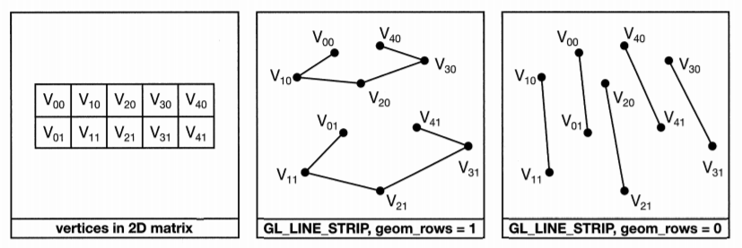
Рис. 2.7 – Вплив атрибута geom_rows.
Моделі - це визначення геометрії, які використовуються для малювання персонажів та предметів у відеоіграх та комп'ютерних мультиплікаційних фільмах. У моделі можуть зберігатися різноманітні дані, включаючи координати та параметри для відображення декількох поверхневих текстур на геометрію. Моделі зберігаються у файлах у самих різних форматах. Одним із поширених відкритих форматів є файл .obj, створений Wavefront Technologies (1996). [8] Об'єкт jit.gl.model Jitter може читати та малювати .obj файли на сцені OpenGL. Інші об’єкти передбачають різні способи створення геометрії. Об'єкт jit.gi.gridshape визначає різноманітність геометричних фігур, які можна використовувати для визначення набору вершин при різних просторових роздільностях. Об'єкт jit.gl.text3d може виводити тексти, використовуючи шрифти TrueType для отримання геометрії. Об'єкт jit.gl.plato може створити геометрію п'яти правильних багатокутників (тетраедр, шестигранник, октаедр, додекаедр та ікосаедр).
Нарешті, геометричні фігури можна також створити безпосередньо шляхом cтворення патчів в середовищі Max. Будь-яка матриця може бути інтерпретована як геометрія OpenGL за умови, що вона складається з даних з плаваючою комою та має необхідні три або більше площин. За допомогою матричних операторів Jitter та перетворень вбудованого типу математично можна визначити різноманітність фігур. Такі дані, як рухомі зображення, результати звукового аналізу або жести з контролерів можуть бути перетворені в геометричні дані. Об'єкти jit.pack та jit.unpack можуть розділити матрицю геометрії для обробки потрібних площин, рекомбінуючи її для відправки на обробку jit.gl.render після обробки. Більшість об’єктів Jitter, які зазвичай використовуються як відеофільтри, наприклад, jit.tiffany, jit.repos та jit.glop оперують даними довільного типу та довільного числа площин. Це дозволяє використовувати їх і як фільтри з геометрії, часто з дивовижними та цікавими результатами. Об'єкт jit.matrixset може використовуватися для зберігання анімованих геометричних фігур так само, як і для зберігання анімованих зображень.
2.1.3Введення аудіоданних в Jitter
На даному етапі необхідно позначити, що може бути два різних типи введення аудіо: дискретні дані, які можна пов’язати з логічними музичними подіями, такими як ноти; і параметричне введення, яке ми можемо вважати плавними, безперервними змінами в потоці даних.
Звичайно, оскільки йдеться про введення даних у цифрове середовище, ми повинні перетворювати неперервний параметр в дискретний, щоб зробити його доступним для аналізу, тому можна зазначити, що розрізнення дискретної події від неперервного параметра є справедливим лише в теорії. Зрештою, кожний елемент у сигналі можна розглядати як окрему подію, і, навпаки, можна побудувати сигнал із аперіодичної серії подій за допомогою будь-якої кількості евристики, наприклад просто включення значень з нових подій у якись інтегратор. Незважаючи на це, корисно розділити зробити поділ на два типи введення, якщо мислити з точки зору того, що можна зробити алгоритмом візуалізації.
У режимі живого виконання один або кілька музичних виконавців можуть використовувати пристрій, здатний надсилати дискретні повідомлення безпосередньо на комп'ютер. Звичайно, найпоширеніший формат для цього типу введення - це протокол MIDI; незважаючи на те, що протокол не змінився сильно за більш ніж 20 років, сучасні інтерфейси MIDI USB та Firewire все ще забезпечують зручний порт для входу в комп'ютер.[9] Крім того, деякі виконавці сконструювали автономні або розширені інструменти з схемою для зв'язку з комп'ютером за допомогою інших засобів, наприклад, за допомогою прямого послідовного зв'язку.
Крім того, можна аналізувати та витягувати події із сигналу, який представляє певний аспект перфомансу. Цей сигнал може бути у вигляді звукового каналу від мікрофона або мікшеру, що застосовуються в live-режимі. Кілька каналів введення сигналу, які представляють різні аспекти перфомансу, можуть бути проаналізовані одночасно, потенційно, з взаємнокорреляційними функціями, що враховуються для неортогональних розмірів.
Вилучення подій із сигналу - це складна тема, яка ретельно досліджувалася інженерами-електриками. Найпростіший детектор - це порогова перевірка, яка порівнює поточне значення сигналу з пороговим значенням. Коли стан порівняння змінюється - перехід від нижнього порогу до вищого, або навпаки може бути спровокований компаратором. Але навіть такий простий компоратор, стає складним, коли ми вважаємо, що шум пошкоджує кожен сигнал і спотворює справжнє значення параметра. Можливо, можна побудувати фільтр, щоб мінімізувати наслідки шуму, але це обов'язково вводить затримку в час виявлення. Тому неможливо оптимізувати систему одночасно як затримки, так і точності, тому треба домовитися про компроміс.
Дійсно, порогова перевірка часто є складовою для складніших тестів, які покладаються на конкретні типи фільтрів. Наприклад, якщо хочетьсявиявити відому варіацію сигналу - конкретний звук в аудіосигналі - було показано, що оптимальний процес виявлення включає запуск сигналу через відповідний фільтр з імпульсною характеристикою, яка відображає бажану зміну амплітуди, а потім проведення порівняння з фіксованим порогом, значення якого можна визначити за потрібною статистикою процесу виявлення [10]
На відміну від подій, які надходять випадковим чином і можуть запускати нові процеси в алгоритмі, значення для кожного параметра алгоритму візуалізації потрібно для кожного візуалізованого кадру. Коли подається запит на візуалізацію кадру, алгоритму часто потрібно знати лише поточне значення параметра; Іншими словами, значення, які параметр пройшов через маршрут до кінцевого пункту призначення, можуть не мати важливого значення. Однак якщо параметр швидко змінюється, важливо врахувати відчужуючі ефекти, які можуть мати місце при великому "перебої в режимі сканування" між аудіо та відео областями. Однак якщо параметр швидко змінюється, важливо врахувати аліасинг (ефект, що призводить до накладання, або нечіткості різних безперервних сигналів при їхній дискретизації), які можуть мати місце при великому "зменшенні частоти дискретизації" між аудіо та відео областями. Якщо ефективна частота зміни параметра перевищує половину частоти візуальної вибірки або частоти кадрів алгоритму візуалізації, аліасированное значення параметра в отриманому відео може не відображати параметр точно (бути спотворенним, «загліченим» тощо). Кінофільм у більшості поширених форматів має частоту 24 кадрів в секунду; ця швидкість є достатньою для подання відео, що сприймається як неперервний потік. Але такий ефект досягається завдяки фільтрації зображення. Швидкий рух повинен фільтруватися з урахуванням часу, щоб створити вигляд безперервного відеозображення. У аналоговій плівці ця фільтрація забезпечується затвором камери, який поєднує рухоме зображення під час кожного кадру. Це поєднання представляється нам як розмиття руху. Щоб забезпечити плавний рух у сфері цифрового зображення, тоді достатньо застосувати низькочастотний фільтр сигналів для наших параметрів із частотою відсічення приблизно 12 Гц, якщо візуальні ефекти, керовані цими параметрами, також фільтруються належним чином. Однак, через обчислювальні витрати на відображення руху розмиття в цифровій формі, належна фільтрація зазвичай не присутня в роботі в режимі реального часу; натомість зазвичай використовуються більш швидкі частоти кадрів за секунду та частота дискретизації параметрів.[11]
Повідомлення MIDI безперервного керування (Continuous Controllers) є поширеними комунікаторами параметрів у світі музики. Однак, притаманна роздільна здатність 128 значень, яку дозволяє загальне керування, є грубою, протокол не може одночасно передавати декілька розмірів даних (тому він працює послідовно), тому досить звичним є переповнення порту MIDI, при надходженні занадто багато даних контролю. Незважаючи на ці недоліки, MIDI CC є адекватними для багатьох цілей. Останнє отримане значення можна кешувати і використовувати для створення значення параметра, коли це необхідно. Часто в аудіосфері окремий параметр рівню обмеження швидкості при зміні сигналу (slew rate), контролює, наскільки швидко сигнал ковзає до значення цільового параметра, як стратегію запобігання "шуму блискавки", спричиненого великими стрибками значення сигналу, які проявляються імпульсами на шляху звуку . Це також може бути ефективною стратегією у візуальній області, особливо в алгоритмах, які використовують рекурсивний зворотний зв'язок, де імпульс може мати довгостроковий ефект.
У багатьох ситуаціях сигнали є звичайним методом передачі параметрів. Надіслати повідомлення bang на snapshot~ забезпечує зручний спосіб перетворення значення сигналу в повідомлення для використання об'єктом Jitter. Якщо потрібна більша точність, event~ дозволяє синхронно вибирати кілька сигналів за допомогою сигнального тригерного механізму. Необроблені аудіодані можуть бути проаналізовані різними способами для створення значущих музичних параметрів. Амплітудна метрика може бути обчислена шляхом порівняння вибіркових значень вхідного сигналу, які для аудіоканалу в більшості випадків обмежені між діапазоном -1 та 1. [12]
Також прийнято масштабуватизначення логарифмічно для наближення нашого сприйняття гучності. Тоді, оскільки сигнал коливається між великими і малими значеннями, недостатньо просто взяти одне значення з сигналу і використовувати це в якості оцінки; щоб точно оцінити загальну амплітуду сигналу, ми повинні використовувати якийсь фільтр, який вивчає сигнал протягом певного часу. рисунок 2.8 ілюструє два різні способи вирішення цієї проблеми: перший використовує об'єкт peakamp~, який відслідковує найбільше значення, отримане з моменту останнього запиту параметра. Другий використовує об'єкт акумулятора + = -, щоб додати всі значення, отримані з моменту останнього запиту параметра

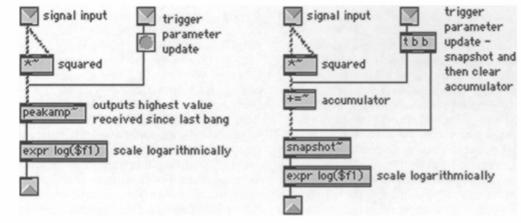
Рис. 2.8 – Два способи передачі амплітудних даних від сигналу до події.
Мережа зліва використовує об'єкт peakamp~ для обчислення найбільшого значення, отриманого з моменту останнього оновлення параметра. Мережа праворуч використовує акумулятор для підсумовування значень, отриманих з моменту останнього оновлення. Потрібно зауважити, що обидві мережі дають числа з дуже різними порядками, тому коефіцієнти масштабування, що слідують за мережами, повинні бути різними для одного і того ж очікуваного діапазону вихідних значень.
Параметри можуть бути також розраховані з частотного аналізу виконаного звуку. Схеми на основі швидкого перетворення Фур'є є загальними, хоча затримка, яку вони вводять, може бути проблематичною, і чим більше вирішений потрібний поділ частоти, тим довше затримка. Такий аналіз може бути виконаний за допомогою алгоритму, реалізованого за допомогою вбудованих інструментів швидкого перетворення Фур'є MSP, або художник може використовувати різноманітні спеціальні об'єкти, зроблені для роботи. Елемент centroid~ на вхід приймає вихідні дані fft~ об'єкта і оцінює спектральну центроїду, спектральне "середнє значення" за амплітудою. Об’єкти brightness~ i noisiness~ є показниками центроїди спектру та спектральної площини відповідно, а об’єкт забезпечує спектральний аналіз з діапазонами, обраними відповідно до слухової моделі, а не лінійним інтервалом між частотами, який забезпечує FFT. Об'єкт jit.catch~ забезпечує можливість перекодування даних із сигналу в матрицю Джиттера різними способами. Наприклад, можна запросити лише останні останні N зразків даних або кожен зразок з моменту останнього запиту, або останній кадр даних, орієнтований навколо якогось порогу (як, наприклад, тригерна функція на осцилоскопі). Об'єкт jit.catch~ дозволяє вводити сигнальні дані безпосередньо в матрицю, де може здійснюватися подальший аналіз, або де може бути результат прямого синтезу. Об'єкт jit.graph~ (див. Малюнок 2.9) надає одновимірні звукові матриці як двовимірні форми сигналів.
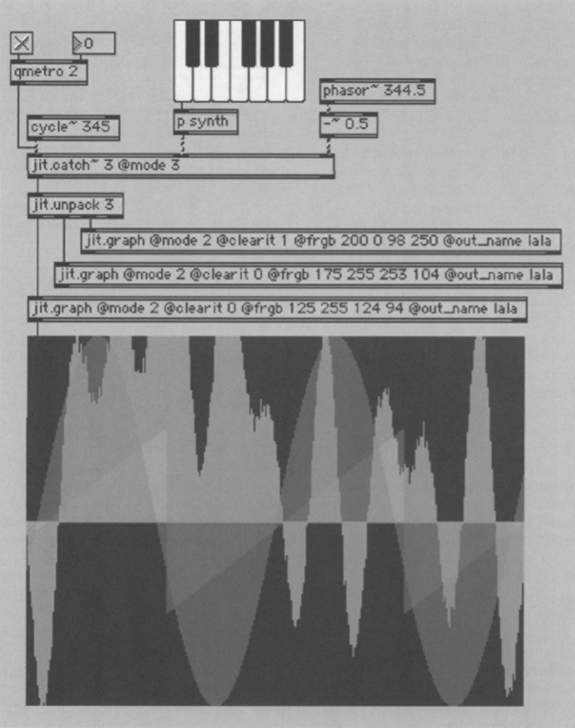
Рис. 2.9 – Патч візуалізації, створена за допомогою jit.catch~ та jit.graph~.
Об'єкт jit.catch~ перекодує три аудіоканали з сигналу в матрицю . Об'єкт jit.unpack розділяє три площини виводу, а об'єкти jit.graph~ надають дані іншого альфа каналу в ту саму вихідну матрицю, яка, нарешті, відображається у вікні.
Окрім відображення їх безпосередньо, можна використовувати їх як подальший матеріал для синтезу, наприклад, як ключові кадри для композиції, або як геометричні маніпулятори. З точки зору аналізу, переміщення аудіо в матричну площину дає деякі хитрощі, якими можна скористатися, якщо результати для посередницьких зразків не потрібні.[13] Наприклад, якщо використовується фільтр зі скінче́нною і́мпульсною характери́стикою, можливо, повинен бути розрахований лише кінцевий зразок. Оскільки відрендерене відео потребує менше десятої частини відсотка кадрів, обчислення результатів фільтрації FIR в матричній області може бути значним підвищенням ефективності і може дозволити зробити аналіз, який інакше не міг би бути закладений в сигналі, що оброблюється в MSP. Подібна ефективність може бути використана при аналізі FFT, але не при рекурсивному фільтруванні IIR. Однак вихідні сигнали з рекурси́вного фільтру, які використовуються для аналізу, не входять в слуховий діапазон, і тому неприємний звук сильно нелінійної фазової реакції вже не є проблемою. Це дозволяє використовувати більш ефективні типи фільтрів, такі як фільтр Чебишева та еліптичні фільтри.
2.1.4 Потоки виконання Max/MSР та змінна ахітектура кадрової частоти в Jitter
Деякі люди сприймають частоти аж до 20 000 Гц, тоді як наші очі оновлюють зображення, що надсилається нашому мозку зі швидкістю на три порядки нижче. Відповідно, MSP працює з дуже суворою синхронізацією, а Jitter - ні. Насправді, Jitter був розроблений таким чином, щоб його частота кадрів адаптувалася до потужності обробки, доступної після закінчення обробки аудіо. Функціонування цієї архітектури змінної частоти кадрів передбачає систему черг подій та пріоритетів.
Внутрішній движок Max / MSP сильно змінився під час переходу від кооперативного багатозадачного середовища Macintosh OS 9 до переважного багатозадачного середовища Mac OS X та Windows XP. У версії 4.5 Max / MSP є три основні потоки виконання (треди). Перша називається основним тредом. Цей тред має низький пріоритет і відповідає за короткі, ресурсовитратні операції, такі як обслуговування об'єктів інтерфейсу користувача. Основний тред обчислює дії інтерфейсу користувача та змінює вивід на екран, коли користувач клацає на об’єкт кнопки або змінює значення в полі числа.
Високоприорітетний тред планування керує чутливими до часової складової даними , такими як вхідні дані з MIDI-інтерфейсів або повідомленнями bang~(дає команду запуску об’єктів), які генеруються об’єктом metro~(об'єкт metro~ може виступати як метроном, який виводить bang~ з регулярним заданим інтервалом) Нарешті, дуже пріоритетний потік, який працює на сигнальних векторах MSP, називається потоком виконання.
Хоча тред виконання має вищий приорітет ніж тред планування, а тред планування вищий за головний тред, любий малоприорітетний потік виконання може перервати поточний тред в витискальній операційній системі. Дійсно, на комп'ютері з більш ніж одним процесором можна виконати більше одного треду навіть одночасно. Це може призвести до заплутаних ситуацій для програмістів Max, коли в патчі є елементи, які працюють в різних потоках, періодично перериваючи один одного під час обчислення. Організація треду планування ще більше ускладнюється двома параметрами, які можна встановити в діалоговому вікні статусу DSP Мах. Якщо "overdrive" вимкнено, всі дані планувальника обробляються в основному потоці. Якщо ввімкнено як "overdrive", так і "планувальник переривання звуку", усі дані планувальника обробляються у потоці виконання безпосередньо перед обчисленням сигнального вектора. Якщо "overdrive" увімкнено, але "планувальник переривання звуку" не включений, порядок планування існує нормально. Ці три конфігурації дозволяють програмістам Max налаштувати виконання подій з високим пріоритетом під їх потреби. Якщо вимкнути функцію overdrive, видаляється спеціальний стан повідомлень планувальника, але підвищується ефективність за рахунок усунення додаткового треду, тоді як виконання планувальника у потоці виконання забезпечує найбільш точний хронометр, але скорочує кількість часу, на який тред виконання має доступний час для обчислення вектора сигналу. З останнім варіантом потрібно бути обережним, та встановлювати операції планувальника були дуже короткими. Тривалий час виконання процесу планування збільшує ризик перевищення часу, доступного для обробки вектора сигналу, що може призвести до чутних збоїв. Незалежно від конфігурації планувальника, якщо обробка, що виникає в результаті запланованної дії, ресурсовитратна, зазвичай розумно перенести виконання обробки на основний потік, де тривала операція лише затримає виконання інших нечутливих до часу дій. Це можна здійснити за допомогою об'єкта defer~ або jit.qball~. І навпаки, виконання може бути перенесено з основного потоку в тред планувальника, використовуючи об'єкт затримки з аргументом 0. [14] Деякі об'єкти працюють в обох потоках; Наприклад, qmetro функціонує як метроном використовуючи тред планувальника, щоб відстежувати, коли слід давати повідомлення bang, але замість того, щоб відправляти bang у тред планування, він відкладає їх вихід у головний потік. Ця відстрочка робиться за допомогою механізму узурпування: якщо повідомлення чекає в черзі основного потоку і ще не було вироблено, будь-яке нове повідомлення, що надходить від того ж об’єкта, замінить старе повідомлення в черзі. На малюнку 6 наведено ілюстрацію механізму узурпування в дії.
Патч з двома лічильниками приймає повідомлення bang в треді планування на виході об'єктів metro. Вихід лічильника A зліва відкладається на основний потік за допомогою механізму узурпації, тоді як вихід лічильника B відкладається як зазвичай. (b) Графік деяких виконавчих повідомлень із патча, проілюстрований у (a).
Два лічильних об'єкта на малюнку 6a відкладені до основного треду; лічильник ліворуч ("лічильник А") використовує механізм узурпування, а лічильник праворуч ("лічильник В") - ні. Фіг.6b ілюструє графік виконання повідомлень під час передачі їх від треду планувальника до основного треду. У першому рядку лічильник A надіслав 1, і це повідомлення розміщується у черзі основного треду. Другий рядок бачить, що лічильник надсилає 1, який також розміщується у черзі.
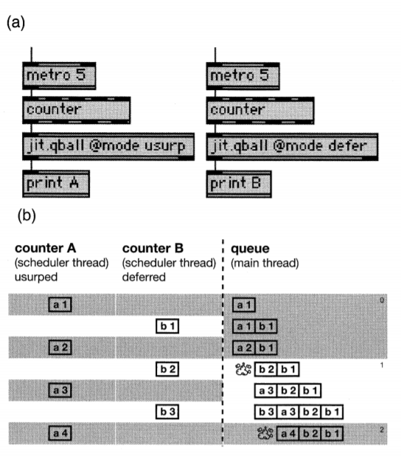
Рис. 2.10 – Іллюстрація механізму узурпації
У третьому рядку лічильник A видає 2, який завдяки механізму узурпування замінює повідомлення 1 з лічильника A, який чекав виготовлення повідомлення.
Четвертий рядок ілюструє обробку основного треду першої події в черзі, а також вихід 2 з лічильника B. П'ятий рядок показує вихід 3 з лічильника A, який додається на передню частину черги, тому що ніяких інших повідомлень з лічильника A не очікується. На шостому рядку повідомлення "3" з лічильника B розміщується в передній частині черги. У сьомому рядку показано обробку та вилучення лічильника В 3, а також заміну 3 з лічильника А на новий вихід 4 завдяки механізму узурпації. У випадку qmetro механізм узурпування гарантує, що лише один сигнал bang від qmetro буде чекати, коли він буде відправлений у черзі основного потоку. У ситуації, коли хронометрично чутливий об'єкт підключений до мережі об'єктів Max, які виконують деякі ресурсовитратні обчислення, і повідомлення bang виводяться швидше, ніж мережа може виконувати обчислення, механізм узурпації запобігає переповненню стека.[15]
Мережі об'єктів Jitter, які працюють на відеоматрицях, ітерирують багато тисяч пікселів. Відповідно, ці вимогливі розрахунки, як правило, проводяться в основному треді. Насправді, на багатопроцесорних машинах Jitter підтримує пул тредів для власного використання в ітерації над великими матрицями. На малюнку 6 показаний потік виконання методу matrix_calc мультипроцессорного об'єкта Jitter. Програмісту Max не потрібно думати про ці додаткові треди, крім того, щоб знати, що вони можуть значно прискорити ітерацію великих матриць.
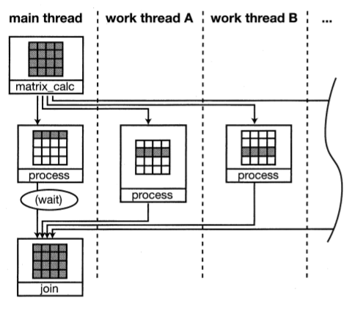
Рис. 2.11 – Виконання методу matrix_calc
Як правило, керування мережею Jitter з об'єктом qmetro встановлено на дуже короткий період між повідомленнями bang. Завдяки обговореному вище механізму узурпування, результат полягає в тому, що мережа Jitter обчислює нові кадри якнайшвидше, враховуючи наявні обчислювальні ресурси. Оскільки тред планування та тред виконання виконуються одночасно, на обробку аудіо та подій, що залежать від часу, це не впливає. Частота кадрів відеовиходу залежить від наявних обчислювальних даних ресурсів. Оскільки сучасна операційна система, як правило, виконує кілька десятків процесів у фоновому режимі, кожен з яких потребує різного проміжку часу для обслуговування, наявні обчислювальні ресурси постійно коливаються. Тому частота кадрів відеовиходу також коливається.
Ця архітектура змінної частоти кадрів вимагає іншого мислення, ніж вимагає MSP при оцінці обчислювального навантаження виправлення. Оскільки вона має фіксовану швидкість, з якою він повинен обробляти вибірки, за допомогою MSP обчислювальне навантаження можна визначити як відношення часу, необхідного для обчислення однієї вибірки, до періоду звукового сигналу. З іншого боку, керування мережею Jitter зі швидким скиданням qmetro, як описано вище, фактично означає, що обробка Jitter буде споживати всю наявну потужність після того, як треди виконання та планування виконали свою роботу. Таким чином, найкращий спосіб оцінити різні обчислювальні навантаження різних мереж Jitter - це порівняння їх частот кадрів за секунду, те, що легко зробити з об'єктом fpsgui. Цей графічний об'єкт можна підключити будь-де в мережі, щоб забезпечити цінний зворотний зв'язок про частоту кадрів, тип даних матриці та іншу інформацію. Варто зазначити, що частота кадрів монітора або відеопроектора є практичною верхньою межею швидкості оновлення вихідних зображень. Даремно витрачатися на обчислювальну потужність, щоб синтезувати зображення швидше, ніж вихідне середовище може їх відображати.
2.2 ОГЛЯД МОЖЛИВОСТЕЙ СТВОРЕННЯ ВІДЕОЕФЕКТІВ В ПРОГРАМНОМУ СЕРЕДОВИЩІ PROCESSING
2.2.1 Використання бібліотеки Video
Бібліотека - це набір кодів у визначеному форматі, що робить його простим у використанні в процесі обробки. Бібліотеки були важливими для зростання проекту, тому що вони дозволяють розробникам робити нові функції доступними для користувачів, не потребуючи перетворювати їх в основний API обробки. Бібліотека Video відтворює відеофайли і записує відео з камери. Відео можна записувати з USB-камер, камер IEEE 1394 (Firewire) або з відеокарт з композитними або S-video пристроями, підключеними до комп'ютера. Кліпи можуть бути завантажені з файлів, розташованих на вашому комп'ютері або в будь-якому місці в Інтернеті. Бібліотека заснована на мультимедійній інфраструктурі GStreamer і використовує прив'язки gstreamer-java для взаємодії GStreamer з Java для підтримки широкого спектра медиаформатов. Рекомендується використовувати H.264, але багато інших форматів також працюватимуть.
Бібліотека Video відтворює відеофайли і записує відео з камери. Відео можна записувати з USB-камер, камер IEEE 1394 (Firewire) або з відеокарт з композитними або S-video пристроями, підключеними до комп'ютера. Кліпи можуть бути завантажені з файлів, розташованих на вашому комп'ютері або в будь-якому місці в Інтернеті. Бібліотека заснована на мультимедійній інфраструктурі GStreamer і використовує прив'язки gstreamer-java для взаємодії GStreamer з Java для підтримки широкого спектра медиаформатов. Рекомендується використовувати H.264, але багато інших форматів також працюватимуть.[16]
Movie:
Клас Movie завантажує фільми та відтворює їх різними способами, включаючи циклічне відтворення, призупинення та зміна швидкості.
Фільми повинні бути розташовані в папці даних ескізу або в доступному місці в мережі, щоб завантажити їх без помилок.
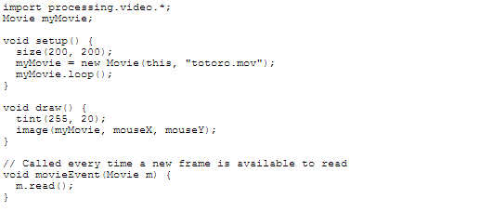
Рис. 2.12 – Приклади застосування Movie
read():
Читає поточний кадр фільму.
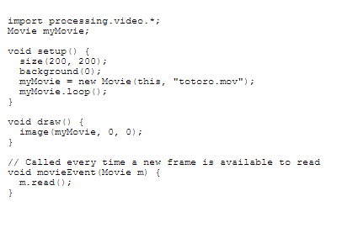
Рис. 2.13 – Приклади застосування read()
play():
Відтворює фільм один раз і зупиняється на останньому кадрі.
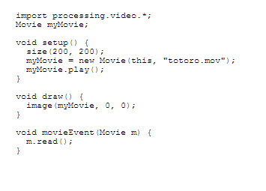
Рис. 2.14 – Приклади застосування play()
pause():
Призупинення відео під час відтворення. Якщо відео знову запуститься за допомогою play (), воно продовжиться з того місця, де воно було припинено. 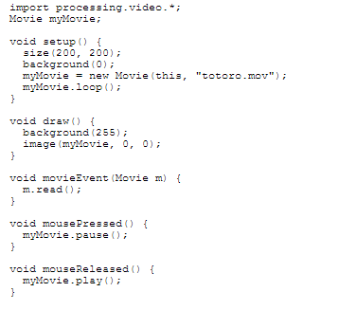
Рис. 2.15 – Приклади застосування pause()
stop():
Зупиняє відео від продовження. Відтворення повертається до початку, тому при відтворенні відео воно починається з початку.
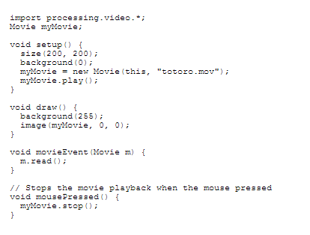
Рис. 2.16 – Приклади застосування stop()
loop():
Відтворює відео безперервно, перезапускаючи його, коли воно закінчиться.
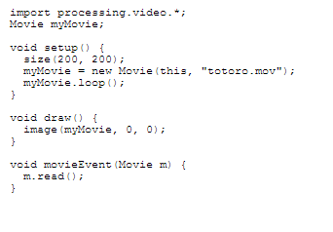
Рис. 2.17 – Приклади застосування loop()
frameRate():
Встановлює, як часто кадри читаються з відео. Наприклад, установка для параметра fps значення 4 призведе до зчитування 4 кадрів в секунду.
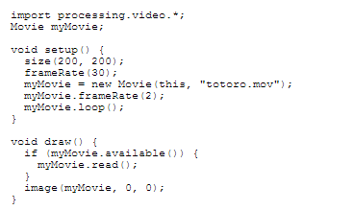
Рис. 2.18 – Приклади застосування frameRate()
time():
Повертає розташування відтворюючого повзунка в секундах. Наприклад, якщо фільм відтворювався протягом 4 секунд, буде повернуто число 4.0
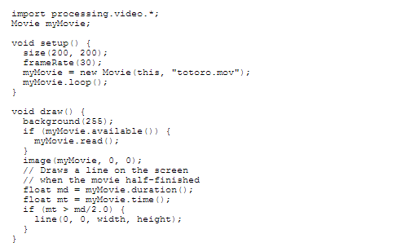
Рис. 2.19 – Приклади застосування time()
speed():
Встановлює відносну швидкість відтворення відео. Параметри швидкості задають швидкість, при якій 2.0 буде відтворювати фільм вдвічі швидше, 0.5 програватиметься з половинною швидкістю, а -1 відтворюватиме фільм з нормальною швидкістю в зворотному напрямку. (Зауважимо, що не всі формати відео підтримують зворотне відтворення. Наприклад, кодек theora підтримує зворотне відтворення, але не кодек H264.)
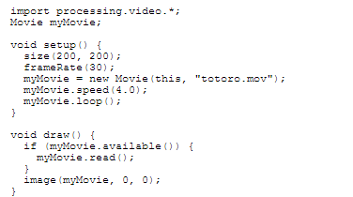
Рис. 2.20 – Приклади застосування speed()
movieEvent ():
Ця функція події запускається, коли доступний новий кадр фільму. Використовуємо метод read () для захоплення цього кадру. Якщо в програмі більше одного фільму, movieEvent () викликається кожен раз, коли у кожного з фільмів з'являється новий доступний кадр. Використовуємо if, щоб визначити, який фільм викликає подія.
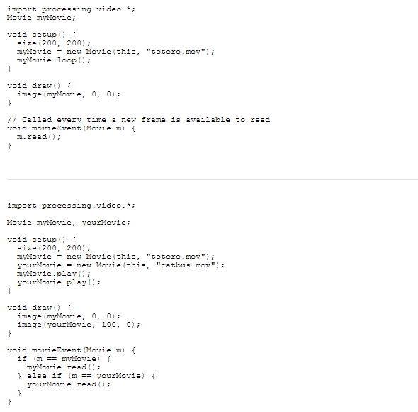
Рис. 2.21 – Приклади застосування movieEvent ()
Висновки до розділу
У другому розділі було представлено можливості ствоерння відеоефектів обома обраними засобами програмування.
Max / MSP - широко використовувана система для створення аудіо творів. З додаванням Jitter, електронним художникам доступні нові візуальні виміри для вивчення. Обговорено зіставлення між звуком і зображенням в світлі практичних вимог середовища програмування. Відображення, вибрані для конкретної роботи візуальної музики, допомагають визначити стиль роботи. Jitter є ефективним інструментом для реалізації перетвореннь аудіо у відео, і його інструменти допомагають передати нові стилі візуальної музики.
Processing має гарний потенціал для створення відеоефектів за допомоги встроєнної бібліотеки Video. Функції, що в неї входять гарно поєднуються з основними функціями програмного середовища та дозволяють створювати нові відеоефекти на основі існуючих зображень.

3.ПОРІВНЯЛЬНИЙ АНАЛІЗ ВИКОРИСТАННЯ ПРОГРАМ MAX/MSP/ JITTER ТА PROCESSING ДЛЯ СТВОРЕННЯ ВІДЕОЕФЕКТІВ.
3.1 Створення відеоефекту з використанням методів мови MAX/MSP/ JITTER
3.1.1 Алгоритм створення
Для створення аудіопристою в Max for Live необхідно спочатку відкрити Ableton Live. Обрати категорію Max for Live та перетягнути порожній аудіо ефект Max для Live у головний канал.
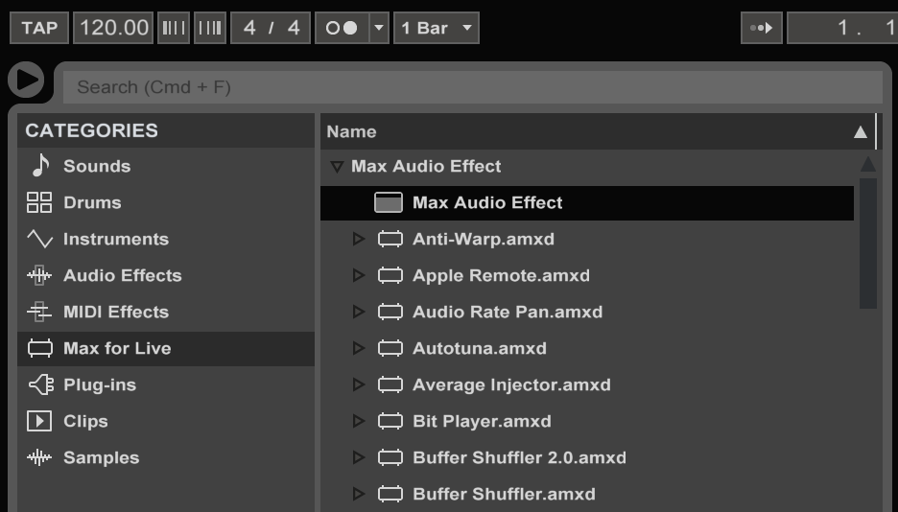
Рис. 3.1 – Вікно категорій
Це створює порожній патч аудіопристрою лише із двома об'єктами plugin~ та plugout~. Вони представляють аудіо, що надходить від Ableton Live, і аудіо, що надсилається на патч та аудіо, що поступає вихідний пристрій.
Під час створення звукового ефекту сигнал (який позначений зеленими та білими патч-акордами) від Ableton направляється через створений ефект, а потім надсилається на лівий і правий виходи. Для патча Jitter береться копія аудіосигналу для аудіо-аналізу, залишаючи об'єкти plugin~ і pluout ~ недоторканими. Це означає, що звук відтворюватиметься як звичайний, а також надсилатиметься до відповідного об'єкта Jitter для аналізу аудіо.
Для додавання аудіофрагменту до того ж каналу, який буде використовуватися для аудіо-аналізу для створення патчу jitter, необхідно просто перетягути його в той же канал.
Об'єкт Qmetro вибиває кадри в секунду, це активується за допомогою toggle, і після його вибору Qmetro запускає відео. Об'єкт Qmetro має властивості з низьким пріоритетом порівняно з об'єктом Metro, який весь час спрацьовує удар на встановленому інтервалі. Це означає, що він сповільниться при запуску повідомленнь bang залежно від поточного використання процесора, що призведе до зниження частоти кадрів. Для перегляду частоти кадрів використовується об’єкт jit.fpsgui. Це додається до об’єкта jit.gl.render.
Щоб застосувати малювання та візуалізацію OpenGL, потрібен об’єкт jit.gl.render. Він відображає об'єкти OpenGL у вікні призначення. Для успішного відтворення відео потрібне повідомлення про стирання старих та малювання нових кадрів (t b erase) .При отриманні повідомлення bang, спочатку стирається існуючий кадр, потім при отриманні наступного bang від Qmetro, випускається новий кадр, і дається команда намалювати наступний кадр, потім цей процес повторюється. Якщо не видавати це повідомлення, це призведе до того, що зображення буде постійно малюватися знову і знову одне поверх іншого
Для аналізу звуку використовується об’єкт jit.catch~, який перетворює аудіофайл в матриці. Ці матриці можна побачити, підключивши вікно jit.pwindow до виходу об'єкта.
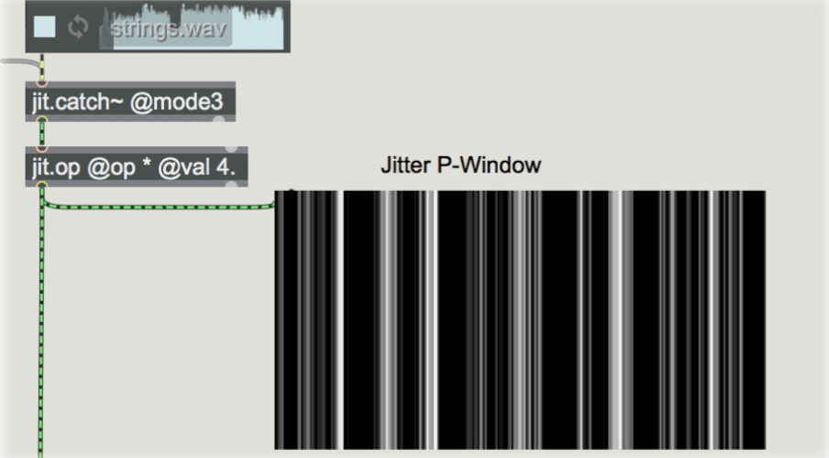
Рис. 3.2 – Вид матриць у вікні jit.pwindow
Наступним етапом є створення геометричної форми, для цього додається об’єкт jit.gl.gridshape. Це створює визначені форми, такі як сфера, торус, куб, площина, коло та інші.
Потім додається об'єкт jit.op, цей об'єкт використовується для додавання матриць з об'єкта jit.catch ~ до форми сітки.
Щоб додати меню атрибута, необхідно натиснути на ліву частину об'єкта (у цьому випадку об'єкт jit.gl.gridshape) обрати форму, це додасть меню для прокрутки, що дозволяє змінювати різні заздалегідь визначені форми. Потім цей об'єкт приєднується до об'єкта jit.gl.mesh, завдяки зміненим атрибутам надається можливість мати різні режими малювання, такі як багатокутник, лінія, точка, трикутник, квадратики та завитки. Атрибути визначають, як буде малюватися форма. Атрибут @auto_colors додається, щоб надати кольори на сітці.
Доданий об’єкт jit.window створить плаваючий екран, де будуть відображатися зображення. Доданий об’єкт jit.gl.handle дозволяє переміщувати форму сітки за допомогою миші, її можна обертати, збільшувати і зменшувати (утримувати клавішу Alt та клацати мишкою) або розміщувати на екрані ( Ctrl + ліва клавіша миші).
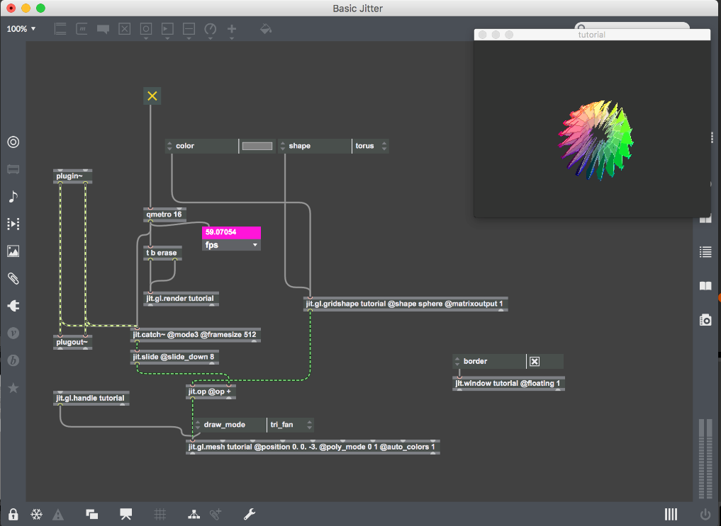
Рис. 3.3 – Вид патчу в Max
У Max існує як режим виправлення, так і режим презентації, останній використовується для створення графічного інтерфейсу користувача в Ableton Live. Приклад якого можна побачити нижче.
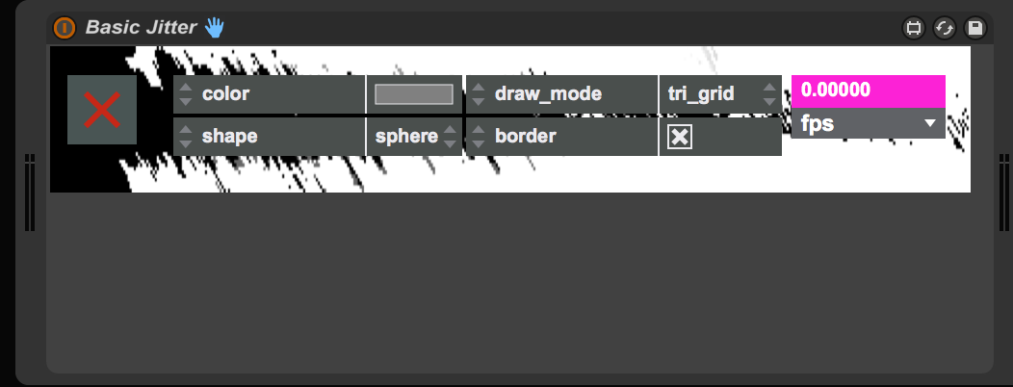
Рис. 3.4 - Створення графічного інтерфейсу користувача в Ableton Live
Щоб додати об’єкт до режиму презентації, необхідно клацнути правою кнопкою миші та обрати "Додати в режим презентації", коли вибрані всі відповідні об'єкти, потім натиснути "Alt + Ctrl + E" або натиснути на виділену кнопку на скріншоті нижче, так користувач може переключатися між Режимом виправлення та режимом презентації.
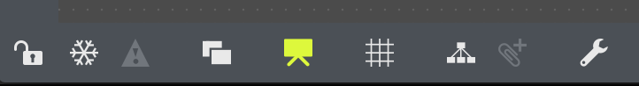
Рис. 3.5 – Кнопка режим презентації
Ідея цього патча полягає в тому, щоб кожен раз, коли лунав бас барабан, в об'єкт надсилось повідомлення, це можна було б використовувати для зміни кольору форми, переміщення камери на, збільшення або зменшити розмір форми або додавання шуму.
Для виявлення ритму ми будемо використовувати Peakamp ~, цей об'єкт відстежує вхідний сигнал і повідомляє про абсолютне значення пікової амплітуди звукового сигналу, який він отримав з моменту останнього повідомлення. Тому в основному цей об'єкт визначатиме, коли виникають найгучніші моменти, і як тільки це станеться, він повідомить про абсолютне значення аудіофайлу та продовжить шукати наступне значення, час (у мілісекундах) між повідомленнями може бути змінено, на прикладі він встановлений на 20 мс. Об'єкт peakamp ~ підключений до sel-об'єкта, який видає bang на основі збігу з вхідним файлом, після чого він підключається до bang (створюється клавішею B).
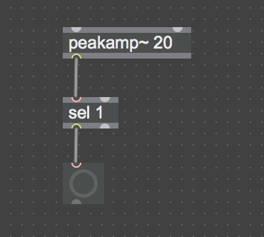
Рис. 3.6 – Об’єкт peakamp~
Наступний крок – перетянути аудіофайл у робоче вікно та з’єднати з об’єктом peakamp~ на вхід.
Якщо заблокувати патч натиснувши Ctrl + Е та запустити аудіофайл, то можна помітити як мигає об'єкт, що під’єднаний на вхід до sel 1 на кожний удар бочки. Це і є повідомленням bang. Надалі це повідомлення буде використовуватися для додавання шуму до вже створеної сфери.
Об'єкт jit.noise використовується для генерування матриць випадкових значень, створений тип шуму буде float32. Щоб зрозуміти цей об'єкт і концепцію додавання шуму до сфери треба просто підключити bang до вершини об’єкта jit.noise, а потім. При зафіксованому патчі натиснувши на bang кілька разів буде помітитно, що відбувається у маленькому вікні, яке ми щойно приєднали до об'єкта, що створює шум. Випадковий шум створюється щоразу, і саме це відбуватиметься, коли peakamp~ об'єкт надсилає удари кожного разу, коли він повідомляє про абсолютне значення амплітуди піка від аудіосигналу, це буде додано до сфери. підключити jit.pwindow донизу, як показано на зображенні нижче.
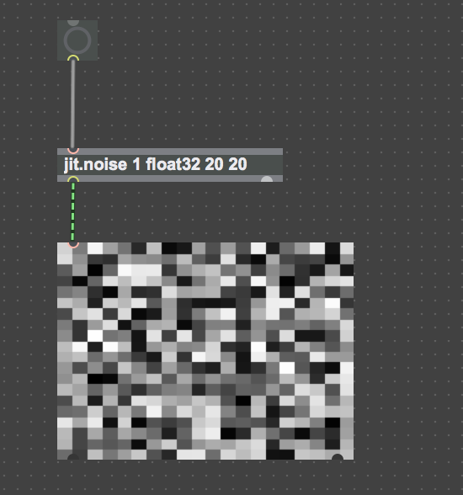
Рис. 3.7 – Об’єкт jit.noise
Наступним кроком є додавання шуму до сфери, це буде виникати кожного разу, коли лунає бочка барабану. Для цього ми створимо базовий мікшер за допомогою jit.gen, додамо цей об’єкт, заблокуємо патч та двічі клацнемо на ньому, щоб відкрити його. Додамо два входи (шум і форму сітки) та вихід, обидва входи будуть додані разом, використовуючи об’єкт +, як показано на зображенні нижче.
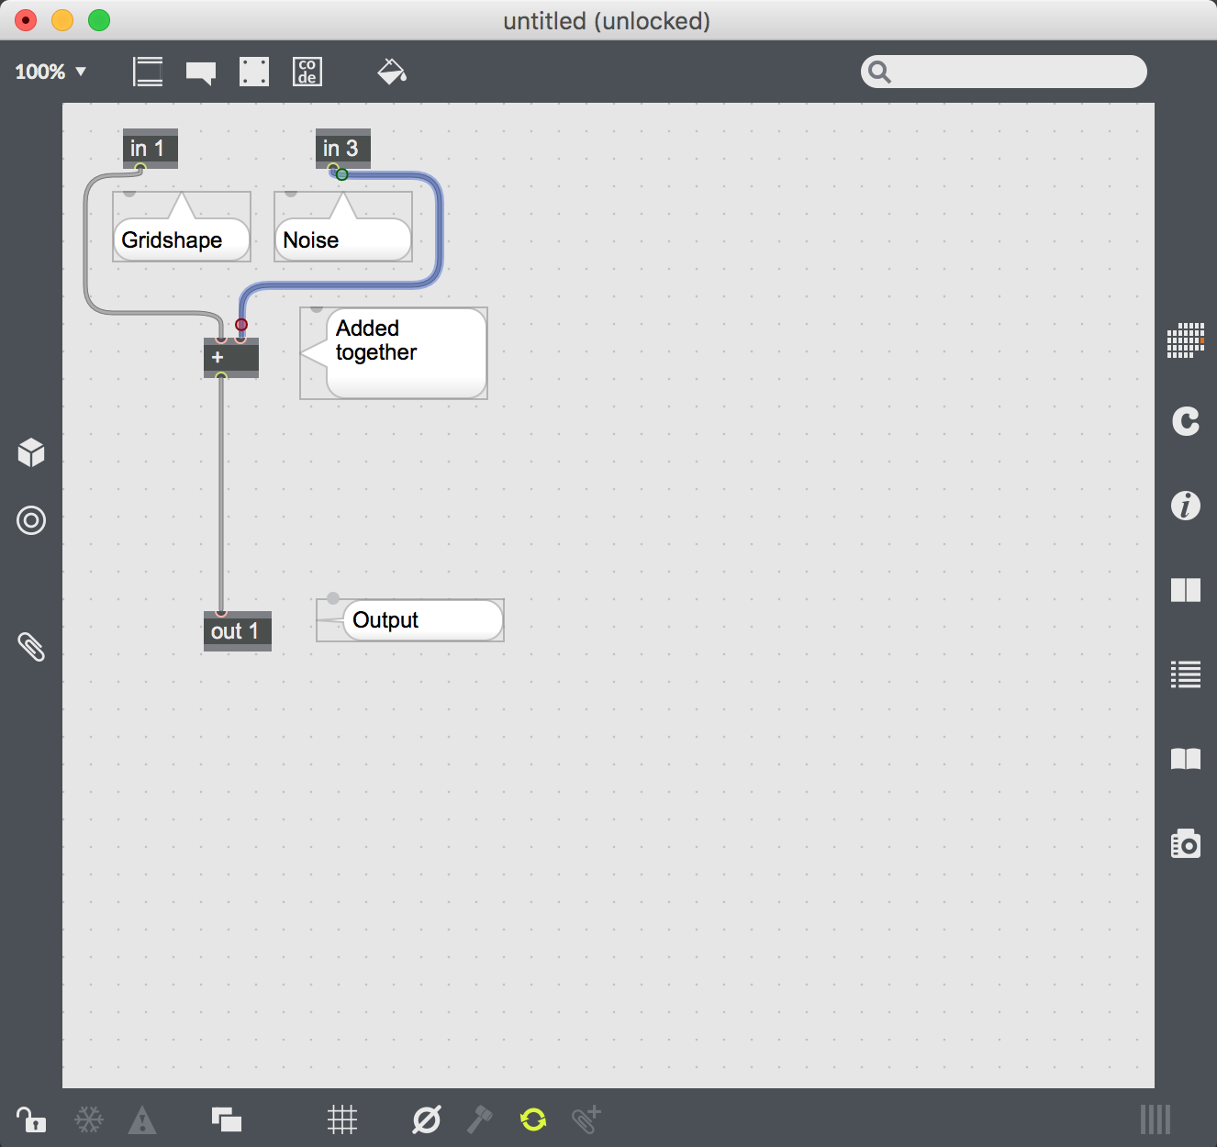
Рис. 3.8 – Принцип роботи об’єкта jit.gen
Далі необхідно з’єднати об’єкти peakamp~ та jit.noise з об’єктом jit.gl.gridshape через об’єкт jit.gen. Потім заблокувати патч, обрати toggle та програти аудіофайл. Після кожного удару бочки до сфери повинен додаватись шум.
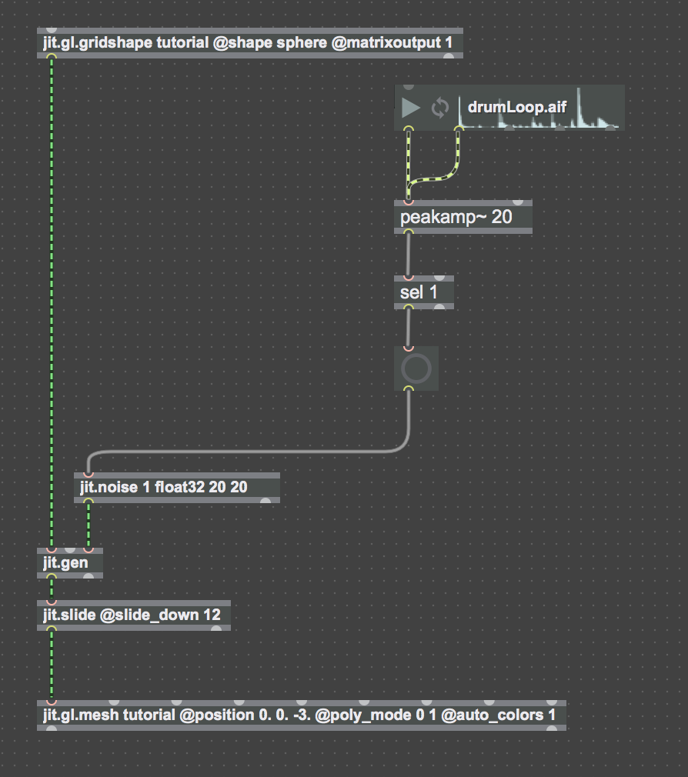
Рис. 3.9 – Додавання об’єктів
Останнім кроком є замін файлу drumloop.aif на аудіо з Ableton live, це робиться шляхом підключення лівого і правого виходів об'єкта plugin~ до входу peakamp~ об'єкта.
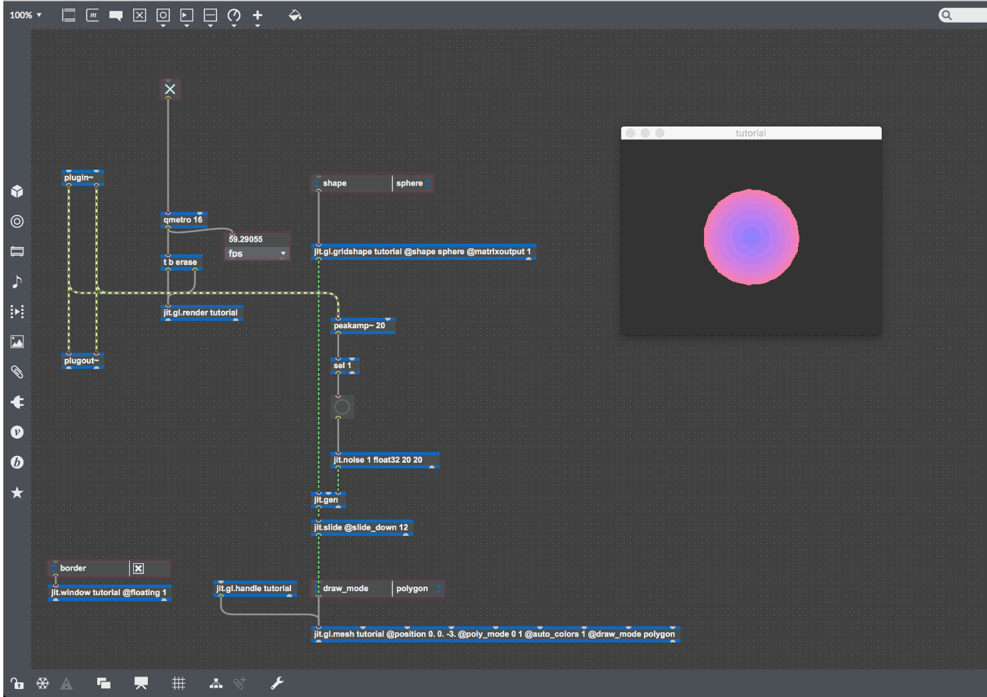
Рис. 3.10 – Готовий патч
3.1.2 Використання об'єктів та атрибутів для створення відеоефекту
Для створення патчу в попередньому пункті були зазначені такі об'єкти:
plugin~ - об'єкт отримує свій вхід від програми Live як частина аудіопристрою Max for Live.
plugout~ - надсилає свій вихід на програму Live як частина пристрою або інструменту Max for Live Audio.
Qmetro 16 – виводить повідомлення bang через встановлений інтервал. Аргумент
16 позначає часовий інтервал через який видається повідомлення, задається в мілісекундах.
bang – видає повідомлення, також запускає об’єкт Qmetro.
t b erase – надсилає повідомлення про стирання попереднього кадру
jit.fpsgui – дає звіти про таймінг та матричну інформацію. Доступні звіти: кількість кадрів в секунду (fps), мс (мілісекунди між вхідними даними), тип матриці, розміри. Під’єднується до об’єкту Qmetro.
jit.gl.render – рнедерить об'єкти Jitter OpenGL до вікна візуалізації. jit.gl.render керує візуалізацією 3D-графіки, налаштовуючи та викликаючи кожен кадр. jit.gl.render може відображати зображення до jit.window, jit.pwindow та jit.matrix.
jit.pwindow – викликає вікно відображення.
toggle – перемикач, що виводить 0 при вимкненні, та 1 коли ввімкнутий (коли ввімкнений показує ×).
jit.catch~ – Перетворює сигнали MSP у потік матриць Jitter.
jit.gl.gridshape @shape sphere @matrixoutput 1 – cтворює одну з декількох простих фігур (сфера, тор, циліндр, куб, площину, коло), викладених на сітці. Атрибут @shape sphere визначає форму фігури, наразі сфера, атрибут @matrixoutput 1 відповідає, чи буде сфера відображатися у вигляді геометричної фігури, чи у вигляді матриці.
jit.window – відображає пікселі або графіку у вікні. jit.window відображає дані jit.matrix, а також OpenGL 3D графіку.
Peakamp ~ – стежить за вхідним сигналом і повідомляє про абсолютне значення піку амплітуди сигналу, який він отримав з моменту останнього повідомлення.
sel 1 – виводить повідомлення bang, якщо значення вхідного сигналу сходиться з агрументом (в даному випадку аргумент 1)
jit.noise float32 20 20 – без аргументу float генерує матриці випадкового значення, з аргументом float32 20 20 генерує матрицю заданого розміру
jit.slide @slide_down 12 – розмиває зображення. Аргумент slide_down 12 відноситься не до просторових змін по осі y, а до амплітуди (наприклад, яскравості кольорового каналу для даних зображення), а 12 задає значення.
jit.gl.mesh @position 0. 0. -3 @poly_mode 0 1 @auto_colors 1 @draw_mode polygon – створює геометричну поверхню з jit.matrix, підключеного до самого лівого інлету, що містить просторові координати. Додаткову геометрію можна задати, приєднавши інші об'єкти jit.matrix до інших входів. @auto_colors 1 вмикає обчислення кольорів вершин, @draw_mode polygon aргумент для відображення геометрії, @position 0. 0. -3 визначає розташування.
3.2 Створення відеоефекту з використанням методів мови processing.
В наступному розділі буде створена програма, що використовує значення відтінку, яскравості та насичення пікселів вхідного відео для створення вихідного відеоефекту.
3.2.1 Алгоритм створення
Оскільки задача полягає в використанню інформації з відео, першим кроком буде створення програвача відео в середовищі Processing.
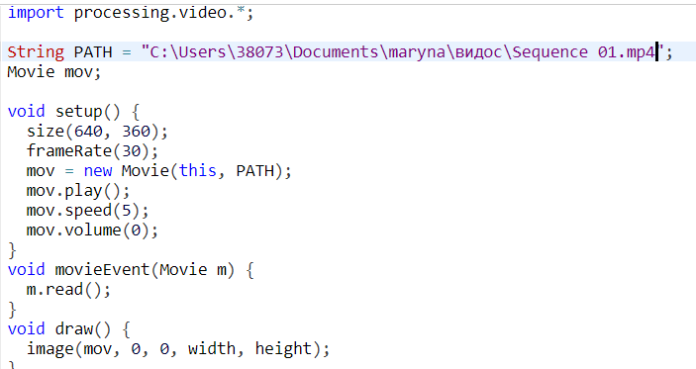
Рис. 3.9 – Програвач у Processing
Ключове слово import використовується для завантаження бібліотеки в скетч. Бібліотека - це один або декілька класів, які об'єднані для розширення можливостей Processing. Символ * часто використовується в кінці рядка імпорту для завантаження всіх пов'язаних класів одразу, без необхідності посилання на них окремо.
Для того щоб не просто відтворювати відео, а ще й отримувати інформацію з нього потрібно прописати яку саме інформацію код повинен отримувати з відео. В даному прикладі необхідно знати відтінок, насичення та яскравість пікселів. Це досягається функцією Color.mode(HSB,1) wя функція прописується у void setup():
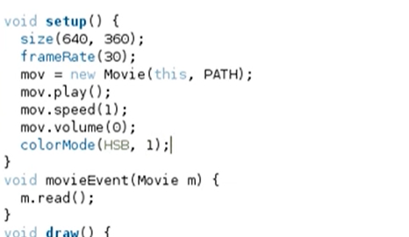
Рис. 3.10 – Вікно программи
Далі необхідно задати розташування відеоефекту на екрані та фізичне розташування пікселя, з якого буде отримано інформацію.
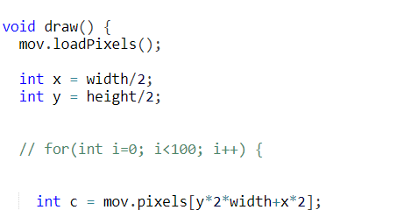
Рис 3.11 – Вказування координату пікселя
Суть ефекту полягає в тому, що на екрані будуть з’являтися еліпси колір та розмір яких буде залежати від відтінку, яскравості, та насиченості пікселя, що буде заходитися посередині екрану у вихідному відео. Для цього необхідно прописати об’єкт еліпс. Закоментований рядок у малюнку 3.11 позначає, що на екран буде виводитися до 100 еліпсів, але зараз залишимо його неактивним та розкоментуємо трохи пізніше.
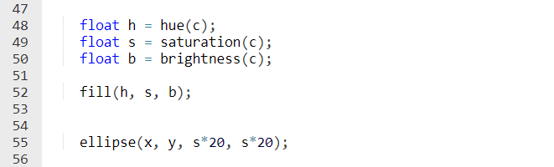
Рис. 3.12 – Код для еліпсу
Насиченість встановлює розмір еліпса. Необхідно помножити змінну s, тому що в іншому випадку максимальний розмір був би лише 1 піксель.

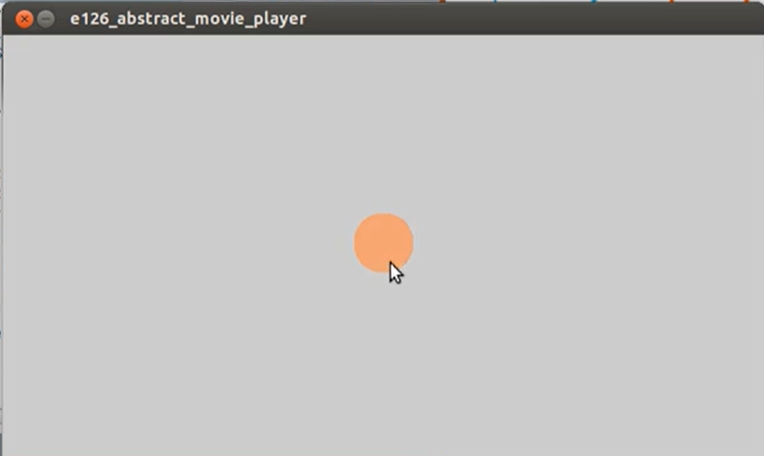
Рис. 3.13 – Вигляд еліпсу
Рух еліпсу задається змінними х та у. Потрібно задати крок руху від початкової позиції. Розмір цього кроку залежить від яскравості пікселя. Для цього помножимо значення b, щоб забезпечити більші кроки, інакше кроки були б крихітними. Просторовий напрямок кроку залежить від відтінку. Необхідно помножити також h, щоб зробити його більш чутливим до змін відтінку.
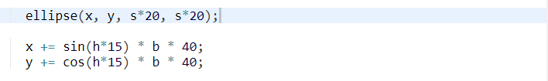
Рис. 3.13 – Задання руху еліпсу
Нарешті, необхідно перевірити, чи еліпси доторкалися краю вікна під час руху. Якщо вони це зробили, то потрібно вийти з циклу. Немає сенсу виводити зображення за межі екрана.
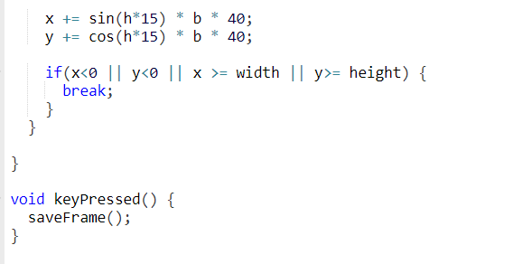
Рис. 3.14 – Переривач циклу
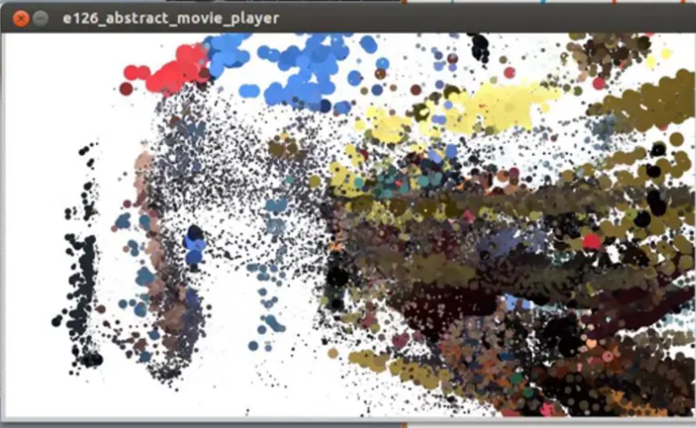
Рис 3.15 – Приклад створеного відеоефекту
3.2.2 Використання функцій для ствоерення відеоефекту в програмному середовищі Processing
background():
Функція background () встановлює колір, який використовується для фону вікна Processing. Фон за замовчуванням - світло-сірий. Ця функція, як правило, використовується в режимі draw () для очищення вікна відображення на початку кожного кадру, але вона може бути використана всередині setup () для встановлення фону на першому кадрі анімації або якщо backgound потрібно встановити лише один раз.
Зображення також може використовуватися як фон для скетчу, хоча ширина та висота зображення повинні відповідати ширині вікна скетчу. Зображення, використані з фоном (), ігнорують поточну настройку відтінку (). Щоб змінити розмір зображення до розміру вікна ескізу, використовується image.resize (ширина, висота).
Неможливо використовувати альфа-параметр прозорості з фоновими кольорами на головній поверхні малювання. Його можна використовувати лише разом із об'єктом PGraphics та createGraphics ().
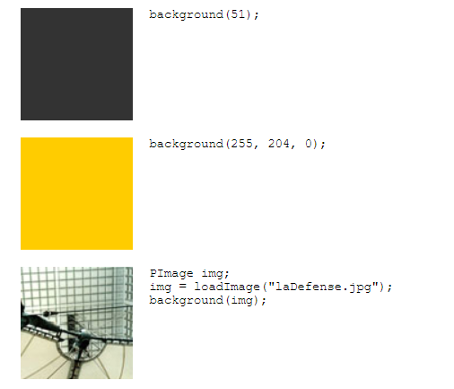
Рис. 3.16 – Приклади використання функції background()
break
Завершує виконання структури, такої як switch, for, while, і переходить до наступного оператора.
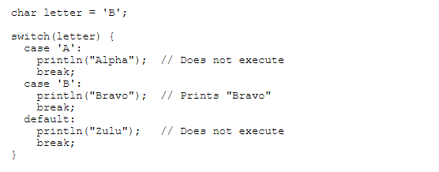
Рис. 3.17 – Приклади застосування break
brightness() – витягує значення яскравості з кольору.
colorMode()
Змінює спосіб інтерпретації кольорових даних у Processing. За замовчуванням параметри для fill(), stroke(), background(), color() визначаються значеннями від 0 до 255 за допомогою кольорової моделі RGB. Функція colorMode () використовується для зміни числового діапазону, що використовується для визначення кольорів та для перемикання кольорових систем. Наприклад, виклик colorMode (RGB, 1.0) вкаже, що значення задаються між 0 і 1. Обмеження для визначення кольорів змінюються шляхом встановлення параметрів max, max1, max2, max3 та maxA.
Після зміни діапазону значень кольорів з таким кодом, як colorMode (HSB, 360, 100, 100), ці діапазони залишаються у використанні, поки вони явно знову не зміняться. Наприклад, після запуску colorMode (HSB, 360, 100, 100) та повернення до colorMode (RGB) діапазон для R становитиме від 0 до 360, а діапазон для G і B - від 0 до 100. Щоб уникнути цього , необхідно бути точним щодо діапазонів при зміні кольорового режиму. Наприклад, замість colorMode (RGB) напишіть colorMode (RGB, 255, 255, 255).
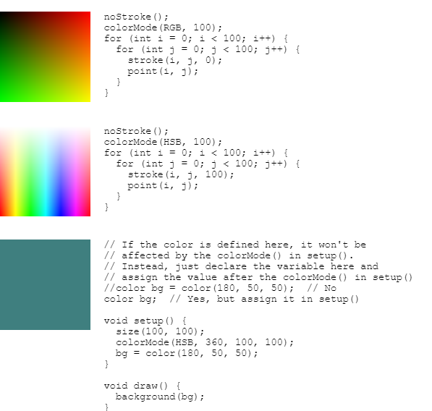
Рис. 3.18 – Приклади застосування colorMode()
draw()
Викликається безпосередньо після setup (), функція draw () постійно виконує рядки коду, що містяться всередині його блоку, доки програма не зупиниться або не буде викликано noLoop (). draw () викликається автоматично і ніколи не повинен викликатися вручну. Усі програми для обробки даних оновлюють екран в кінці draw (), не раніше.
Щоб запобігти безперервному виконанню коду всередині draw(), використовується noLoop (), redraw() та loop(). Якщо noLoop() використовується для зупинки запуску коду в draw(), то redraw() призведе до того, що код всередині draw() запуститься одноразово, а loop() призведе до того, що код всередині draw() відновиться безперервно. Кількість виконань draw() в кожну секунду може контролюватися за допомогою функції frameRate ().
ellipse()
Малює на екрані еліпс (овал). Еліпс з однаковою шириною і висотою - це коло. За замовчуванням перші два параметри встановлюють розташування, а третій та четвертий параметри встановлюють ширину та висоту форми. Походження може бути змінено за допомогою функції ellipseMode ().
hue()
Визначає значення відтінку з кольору.
loadPixels()
Завантажує дані пікселів поточного вікна відображення у масив пікселів []. Цю функцію потрібно завжди викликати перед читанням або записом у пікселі []. Подальші зміни у вікні дисплея не відображатимуться у пікселях, поки loadPixels () не буде викликано знову.
noStroke ()
Відключає малювання обведення (контур). Якщо викликаються і noStroke (), і noFill (), на екран нічого не буде виведено.
pixels[]
Масив пікселів [] містить значення для всіх пікселів у вікні відображення. Ці значення мають колірний тип даних. Цей масив визначається розміром вікна відображення. Наприклад, якщо вікно розміром 100 х 100 пікселів, буде 10000 значень, а якщо вікно - 200 х 300 пікселів, буде 60 000 значень. Якщо щільність пікселів буде встановлена вище 1 за допомогою функції pixelDensity (), ці значення будуть змінюватися.
String
String - це послідовність символів. Клас String включає методи дослідження окремих символів, порівняння рядків, пошуку рядків, вилучення частин рядків та перетворення цілого рядка у верхній і нижній регістри. Рядки завжди визначаються всередині подвійних лапок ("Abc"), а символи завжди визначаються всередині одиничних лапок ('A'). Для порівняння вмісту двох рядків використовується метод equals (), як якщо (a.equals (b)), а не if (a == b). String - це об'єкт, тому порівнюючи їх з оператором ==, порівнюється лише те, що обидва рядки зберігаються в одному місці пам'яті. Використання методу equals () забезпечить порівняння фактичного вмісту.
3.3 Порівняння ефективності обраних засобів
В попередніх підрозділах було розглянуто методи створення відеоефектів в двох різних програмних середовищах. Також було застосовано різні підходи до створення відеоефектів.
В програмному середовищі Мах/MSP/Jitter було створено відеоефект на основі конвертації інформації з аудіоджерела у відео. Текстура геометричної фігури змінювалась в залежності від пікової амплітуди аудіофайлу. У програмному середовищі Processing первинні дані(а саме відтінок, насиченість та яскравість) для створення ефекту брались з вихідного відео. Об’єднуючим фактором в логіці створення обох програм був саме перший крок – обрання вихідних параметрів, які пізніше будуть визначати інші властивості вихідних зображень. Обидва програмних засоби представляють широку вибірку можливостей для такого перетворення.
Серед значущих переваг Мах/MSP/Jitter над Processing неможливо не згадати ширший діапазон інструментів для роботи з аудіо та підтримку OpenGL. Крім роботи з відеоданими, Jitter також пропонує інтерфейс до OpenGL, інструменту для динамічної генерації графіки. Замість обробки відео безпосередньо, OpenGL відтворює зображення зі сцени, що містить предмети, текстури та освітлення. OpenGL можна використовувати для генерації складної та графіки, що реагує на зміни в режимі реального часу. Через об’єкти jit.phys він також може використовувати свій вбудований движок для імітації взаємодії фізичних об'єктів.
Також принциповою відмінністю двох середовищ є те, що в Мах/MSP/Jitter кількість кадрів за секунду (fps) може самостійно змінюватися в залежності ві нагрузки на головний процессор та відеокарту, тоді як в Processing fps залишається таким, як користувач його прописав в коді.
Проте головна перевага Processing полягає у простоті написання коду та використанні бібліотек. Також Processing набагато менше нагружає ЦП комп’ютера.
В таблиці нижче наведені критерії порівняння обох програмних середовищ:
Критерій | Мах/MSP/Jitter | Processing
Підтримка live режиму | +++ | +++
Спрямованість на роботу з мультимедіа (аудіо, відео) | +++ | ++
Тип інтерфейсу | графічний | текстовий
Підтримка OpenGL | +++ | -
Поріг входження | +++ | +
Фінальний розмір файлів | 21 кБ | 1 кб
Таблиця 3.1 – Порівняння властивостей Мах/MSP/Jitter та Processing

Висновки до розділу
У третьому розділі було розглянуто послідовність створення відеоефектів за допомогою різних програмних середовищ, а саме Мах/MSP/Jitter та Processing. Було обрано два різних підходи: щодо Мах/MSP/Jitter – перетворення аудіо у відео; щодо Processing – пертворення відео у відеоефект. Такий підхід викликаний особливостями обох середовищ програмування, що визначають їх найвлучніші сфери застосування. Приведені пояснення до використаних функцій та роз’яснення їх аргументів.
Було проведено порівняльний аналіз застосованих засобів на прикладі створених ефектів. Із аналізу слідує, що Processing більш економний до ресурсів комп’ютера, але Мах/MSP/Jitter пропонує ширший функціонал для створення відеоефектів.

4. СТАРТАП-ПРОЕКТ
4.1. Опис ідеї проекту

Таблиця 4.1 – Опис ідеї стартап-проекту

Зміст ідеї | Напрямки  застосування | Вигоди для користувача
Використання Max/MSP/Jitter для створення відео ефектів для розважальних заходів | 1. Розважальні установи (клуби) | Можливість створення яскравого шоу,  самореклама
 | 2. Корпоративні заходи | Презентація компанії або продукції незвичайним способом

Таблиця 4.2 – Визначення характеристик ідеї проекту

 |  | (потенційні)
№ п/п | Техніко- економічні характеристики ідеї | товари/концепції  конкурентів |  |  | W  (слабка сторона) | N  (нейтральна сторона) | S  (сильна сторона)
№ п/п | Техніко- економічні характеристики ідеї | Запропонова-ний метод | Processing | Adobe After Effects | W  (слабка сторона) | N  (нейтральна сторона) | S  (сильна сторона)
1. | Створення ефектів без навичок програмування
 | Створення ефектів без навичок програмування | Дає змогу | Дає змогу | Дає  змогу |  | +
2. | Відтворення в режимі реального часу | Дає змогу | Не дає змогу | Не дає змогу |  |  | +
3. | Вартість 1 год  заходу | 500 € | 500 € | 1500 € |  |  | +

4.2. Технологічний аудит ідеї проекту.

У таблиці 4.3 показано оцінку технологічної здійсненності ідеї проекту та наведено технології, що можуть бути використані для реалізації проекту.
Таблиця 4.3. Технологічна здійсненність ідеї проекту
№  п/п | Ідея проекту | Технології її  реалізації | Наявність технологій | Доступність  технологій
1 | Яскраві відео ефекти в режимі реального часу, як засіб самореклами та презентація. | Програмне забезпечення Max 8.1.1 | Придбати у розробника на офіційному сайті | Доступна
2 |  | Проектор, ПК iMac Pro, | Налаштування | Доступна

Обрана технологія реалізації ідеї проекту: використання Max/MSP/Jitter для створення відео ефектів для розважальних заходів.

Аналіз ринкових можливостей запуску стартап-проекту

У таблиці 4.4 показано попередню характеристику потенційного ринку стартап-проекту.

Таблиця 4.4. Попередня характеристика потенційного ринку стартап-проекту
№  п/п | Показники стану ринку (найменування) | Характеристика
1 | Кількість головних гравців, од | 10
2 | Загальний обсяг продаж, грн/ум.од | 1400000
3 | Динаміка ринку (якісна оцінка) | Зростає
4 | Наявність обмежень для входу (вказати характер  обмежень) | Зацікавлення потенційних  клієнтів
5 | Специфічні вимоги до стандартизації та сертифікації | Немає
6 | Середня норма рентабельності в галузі (або по ринку), % | 500000/210000 = 238%

У таблиці 4.5 показано характеристику потенційних клієнтів стартап-проекту.

Таблиця 4.5. Характеристика потенційних клієнтів стартап-проекту
№ п/п | Потреба, що формує ринок | Цільова аудиторія (цільові сегменти  ринку) | Вимоги споживачів до товару
1 | Наявність нових технологій, що значно стимулює конкуренцію | Компанії, що займаються організацією розважальних шоу | Легкість створення шоу та набуття популярності
2 | Потреба споживача в якісних та дешевих розважальних заходах, в режимі «наживо» | Люди які бажають спілкуватися та відвідувати розважальні заходи | Легкість створення шоу та набуття популярності

У табл. 4.6 показані фактори загроз реалізації стартап-проекту.

Таблиця 4.6. Фактори загроз
№  п/п | Фактор | Зміст загрози | Можлива реакція компанії
1 | Незацікавленість клієнтів | Внаслідок невдалого маркетингу клієнт може не зацікавитись  послугами | Внесення застосункових сервісних послуг, демонстрація можливостей
2 | Втрата конкуренції | Втрата рангу надійного поставника | Якісне та кількісне нарощування інтенсивності та грамотна цінова  політика

У табл.4.7 показано фактори можливостей при реалізації стартап- проекту.

Таблиця 4.7. Фактори можливостей
№  п/п | Фактор | Зміст можливості | Можлива реакція компанії
1 | Перехід до домінування на ринку  медійних послуг | Зростання попиту | Якісне та кількісне нарощування потужностей
2 | Імплементація технологій в існуючі екскурсійні застосунки для розширення їх можливостей | Зростання попиту внаслідок зростання клієнтів | Якісне та кількісне нарощування потужностей

У таблиці 4.8 визначено особливості конкурентного середовища та його вплив на впровадження проекту.

Таблиця 4.8. Ступеневий аналіз конкуренції на ринку
Особливості конкурентного середовища | В чому проявляється дана характеристика | Вплив на діяльність підприємства (можливі дії  компанії, щоб бути конкурентоспроможною)
1.Чиста конкуренція | Використання схожих  технологій | Стандартизація на високому  рівні
2.Локальний | Відсутність єдиного постачальника  послуг | Окремий підхід до кожного клієнту. Технічна підтримка
3.Міжгалузева | Відсутня | Відсутня
4.Товарно-видова | Застосування стандартизованих технологій | За необхідності, використання загальновживаних  апаратних та програмних засобів
5.Цінова | Наймання розробників чи компаній, які мають значну ціну | Можливість заощадити за допомогою застосування  універсального рішення
6.Марочна | Для кожного застосунку потрібна команда розробників | Отримання переваги на  ринку медійних послуг

У табл. 4.9 показано фактори конкурентноспроможності та їх обґрунтування.

Таблиця 4.9. Обґрунтування факторів конкурентоспроможності
№ п/п | Фактор конкурентоспроможності | Обґрунтування (наведення чинників, що роблять фактор для порівняння конкурентних проектів  значущим)
1 | Раціональніший ціновий  показник | Відсутність необхідності виділення розробників на кожний проект.
2 | Надання сервісних послуг | При бажанні клієнта, можлива технічна підтримка штатного розробника

У табл. 4.10 наведено сильні та слабкі сторони проекту.

Таблиця 4.10. Порівняльний аналіз сильних та слабких сторін проекту
№ п/п | Фактор конкурентоспроможності | Бали 1-20 | Рейтинг товарів-конкурентів у  порівнянні
№ п/п | Фактор конкурентоспроможності | Бали 1-20 | –3 | –2 | –1 | 0 | +1 | +2 | +3
1 | Раціональніший ціновий показник | 18 | +
2 | Надання сервісних послуг | 10 |  | +
3 | Необхідність самостійної роботи клієнта для створення застосунку | 5 |  |  |  | +

У табл.4.11 наведено SWOT-аналіз стартап-проекту.

Таблиця 4.11. SWOT- аналіз стартап-проекту
Сильні сторони: раціональний ціновий показник, надання сервісних послуг | Слабкі сторони: Необхідність самостійної роботи клієнта для створення застосунку
Можливості: Перехід до ексклюзивного застосування нового методу, Імплементація методу в існуючі рішення AR застосунків | Загрози: Незацікавленість клієнтів, втрата авторитету

Альтернативи ринкового впровадження стартап-проекту наведені у табл.4.12.

Таблиця 4.12. Альтернативи ринкового впровадження стартап-проекту
№ п/п | Альтернатива (орієнтовний комплекс заходів) ринкової  поведінки | Ймовірність отримання ресурсів | Строки реалізації
1 | Укладення договорів з медійними компаніями та швидке захоплення ринку при  використанні нового рішення | висока | незначні
2 | Використання приладів загального вжитку для підвищення  конкурентноспроможності | середня | незначні

Обрана альтернатива - укладення договорів з медійними компаніями та швидке захоплення ринку при використанні нового рішення.

Розроблення ринкової стратегії проекту
Обґрунтування вибору цільових груп потенційних споживачів наведено у табл. 4.13.

Таблиця 4.13. Вибір цільових груп потенційних споживачів
№ п/п | Опис профілю цільової групи  потенційних клієнтів | Готовність споживачів  сприйняти продукт | Орієнтовний попит в межах  цільової групи (сегменту) | Інтенсивність конкуренції в сегменті | Простота входу у сегмент
1 | Компанії,які займаються організацію розважальних шоу | Середня | Високий | Висока | Висока
2 | Люди які бажають спілкуватися та відвідувати розважальні заходи | Висока | Високий | Середня | Низька

Визначення базової стратегії розвитку наведено у табл. 4.14.

Таблиця 4.14. Визначення базової стратегії розвитку
№ п/п | Обрана альтернатива розвитку проекту | Стратегія охоплення ринку | Ключові конкурентоспроможні позиції відповідно до  обраної альтернативи | Базова стратегія розвитку*
1 | Використання альтернативних  технологій та пристроїв | Встановлення нового стандарту якості | Зацікавлення та залучення найбільш популярних компаній промоутерів | Стратегія диференціації
2 | Дешевизна проекту | Раціональніші витрати на обладнання, та послуги | Застосування загальновживаних апаратних рішень замість  спеціалізованих комплексів | Стратегія лідерства по витратах

Визначення базової стратегії конкурентної поведінки наведено у табл.4.15.

Таблиця 4.15. Визначення базової стратегії конкурентної поведінки
№ п/п | Чи є проект  «першопрохідцем» на ринку? | Чи буде компанія шукати нових споживачів, або забирати існуючих у  конкурентів? | Чи буде компанія копіювати основні характеристики товару конкурента, і які? | Стратегія конкурентної поведінки*
1 | Так | Забирати існуючих та шукати нових | Не буде | Стратегія виклику лідера

Визначення стратегії позиціонування наведено у табл. 4.16.

Таблиця 4.16. Визначення стратегії позиціонування
№ п/п | Вимоги до товару цільової аудиторії | Базова стратегія розвитку | Ключові конкурентоспромо жні позиції власного стартап-  проекту | Вибір асоціацій, які мають сформувати комплексну позицію власного проекту (три ключових)
1 | Висока якість послуг | Стратегія диференціації | Новизна, гарант якості, точність  дослідження | Якість, унікальність
2 | Мінімальні витрати | Стратегія  лідерства по витратах | Універсальність  запропонованого рішення | Дешевизна, універсальність

Розроблення маркетингової програми стартап-проекту

Ключові переваги концепції потенційного товару наведено у табл. 4.17.

Таблиця 4.17. Визначення ключових переваг концепції потенційного товару
№  п/п | Потреба | Вигода, яку  пропонує товар | Ключові переваги перед конкурентами  (існуючі або такі, що потрібно створити
1 | Якість | Висока якість,  надійність | Надійність
2 | Дешевизна | Раціональне використання  коштів, дешевше обладнання | Дешевизна

Визначення меж встановлення ціни на послугу наведено у табл. 4.18.

Таблиця 4.18. Визначення меж встановлення ціни

№ п/п | Рівень цін на товари-  замінники | Рівень цін на товари-  аналоги | Рівень доходів цільової групи  споживачів | Верхня та нижня межі встановлення ціни на  товар/послугу
1 | 2500 у.о./од. | 1800 у. о./од | Високий | Н.500 у.о. –  В.1000 у.о. (Товар) Н.200 у.о. –  В.500 у.о. (Послуга)

Формування системи збуту послуги наведено у табл. 4.19.

Таблиця 4.19. Формування системи збуту
№ п/п | Специфіка закупівельної  поведінки цільових клієнтів | Функції збуту, які має  виконувати постачальник товару | Глибина каналу збуту | Оптимальна  система збуту
1 | Орієнтована на отримання максимальної якості | Поставки якісного та надійного  продукту | Значна | Договірна система  збуту

Концепції маркетингових комунікацій наведено у табл. 4.20.
Таблиця 4.20. Концепція маркетингових комунікацій

№ п/п | Специфіка поведінки цільових клієнтів | Канали комунікацій, якими користуються  цільові клієнти | Ключові позиції, обрані для позиціонування | Завдання рекламного повідомлення | Концепція рекламного звернення
1 | Зацікавленість в якісному та яскравому розважальному шоу | Медіа ресурси | Гарантованість якості та стандартизація, політика сервісності | Зацікавити у покращеннях пов’язаних із зростаючою популярністю послуг | Представлення легкості створення AR застосунків без навичок програмування
2 | Зацікавленість у великій кількості продукту із дотриманням умов якісності | Медіа ресурси | Глибина каналу постачальників, гарант якості | Зацікавити у позитивних сторонах первісності та в глибині каналу постачання

Висновки до розділу

У розділі розроблено стартап-проект, який базується на використання Max/MSP/Jitter для створення відео ефектів для розважальних заходів, зокрема компаній, що займаються організацією розважальних щоу, та рекламних заходів для бізнесгруп. Проведено дослідження доцільності та рентабельності даного бізнес-проекту та визначено, що комерціалізація проекту є доцільною

ВИСНОВКИ
У даній магістерській дисертації було запропоновано порівняльний аналіз створення відеоефектів в двох різних програмних середовищах та використовуючи різні підходи до перетворення вхідного типу даних у вихідний відеоефект.
В рамках магістерської дисертації було створено та проведено аналіз методів створення відеоефектів використовуючи програмне середовище Max/ MSP /Jitter та Processing використовуючи два типи перетворення первинних даних у відеоефект. На основі проведених досліджень отримано наступні результати:
- Розгянуто будову та принцип роботи двух програмних середовищ Processing та Max/MSP/ Jitter. Було розглянуто основні функції та засоби роботи в названих середовищах. Середовище програмування Processing є мовою програмування подібною до мови С, та функціонує завдяки написанню коду.
- Середовище Max/MSP/ Jitter пропонує створення відеоефектів методом з’єднання об’єктів у патч. За зовнішнім виглядом створені програми нагадують блок схеми.
- Max / MSP - широко використовувана система для створення аудіо творів. З додаванням Jitter, електронним художникам доступні нові візуальні виміри для вивчення. Обговорено зіставлення між звуком і зображенням в світлі практичних вимог середовища програмування. Відображення, вибрані для конкретної роботи візуальної музики, допомагають визначити стиль роботи. Jitter є ефективним інструментом для реалізації перетвореннь аудіо у відео, і його інструменти допомагають передати нові стилі візуальної музики.
- Processing має гарний потенціал для створення відеоефектів за допомоги встроєнної бібліотеки Video. Функції, що в неї входять гарно поєднуються з основними функціями програмного середовища та дозволяють створювати нові відеоефекти на основі існуючих зображень.
- У третьому розділі було розглянуто послідовність створення відеоефектів за допомогою різних програмних середовищ, а саме Мах/MSP/Jitter та Processing. Було обрано два різних підходи: щодо Мах/MSP/Jitter – перетворення аудіо у відео; щодо Processing – пертворення відео у відеоефект. Такий підхід викликаний особливостями обох середовищ програмування, що визначають їх найвлучніші сфери застосування.
- Приведені пояснення до використаних функцій та роз’яснення їх аргументів.
- Було проведено порівняльний аналіз застосованих засобів на прикладі створених ефектів. Із аналізу слідує, що Processing більш економний до ресурсів комп’ютера, але Мах/MSP/Jitter пропонує ширший функціонал для створення відеоефектів.
- Було розроблено стартап-проект, який базується на використання Max/MSP/Jitter для створення відео ефектів для розважальних заходів, зокрема компаній, що займаються організацією розважальних щоу, та рекламних заходів для бізнесгруп. Проведено дослідження доцільності та рентабельності даного бізнес-проекту та визначено, що комерціалізація проекту є доцільною.

ПЕРЕЛІК ДЖЕРЕЛ. ПОСИЛАННЯ
- Processing: A Programming Handbook for Visual Designers, Second Edition Casey Reas and Ben Fry. The MIT Press. 720 pages. Hardcover 2014.
- Environment (IDE). The Processing Environment includes a text editor, a compiler, and a display window. It enables the creation of software within a carefully designed set of constraints. URL: https://processing.org/reference/environment/
- Overview. A short introduction to the Processing software and projects from the community. URL: https://processing.org/overview/
- Bevilacqua, F., MWiller, R., and Schnell, N. "MnM: A Max/MSP Mapping Toolbox." Proceedings of the International Conferences on New Interfaces for Musical Expression (NIME), Vancouver, B.C., Canada, 2005.
- Mattis, Thames and Hudson. 2005. Visual Music. London:.
- Puckette, M. S. "Pure Data: Another Integrated Computer Music Environment." Proceedings of the Second Intercollege Computer Music Festival 1997.
- Rule, K. 3D Graphics File Formats: A Programmer's Reference. Boston: Addison-Wesley 1996.
- Schwarz, M., and L. Shaw. Signal Processing: Discrete Spectral Analysis, Detection, and Estimation. New York: McGraw-Hill 1975.
- Zicarelli, D. "An Extensible Real-Time Signal Processing Environment for Max." Proceedings of the 1998 International Computer Music Conference. San Francisco: International Computer Music Association, pp. 463-466 1975.
- Video URL: https://processing.org/reference/libraries/video/index.html
- Images and Pixels URL: https://processing.org/tutorials/pixels/
- Allison, J. T., and T. A. Place. 2004. Teabox: A Sensor Data Interface System. Proceedings of the 2004 International Computer Music Conference. San Francisco: International Computer Music Association, pp. 699-701.
- Movie URL: https://processing.org/reference/libraries/video/Movie.html
- Video and Graphics Tutorial 9: Building live video effects URL: https://docs.cycling74.com/max8/tutorials/09-Building%20live%20video%20effects
- Hue URL: https://processing.org/reference/hue_.html
- Saturation URL: https://processing.org/examples/saturation.html

ДОДАТОК А
АBSTRACT

Processing combines programming concepts with the principles of visual form, movement and interaction. It integrates programming language, development environment and learning methodology into a single system. Processing was created to teach the basics of computer programming in a visual context, to serve as a sketch program, and to be used as a tool for producing specific contexts. Students, artists, design professionals and researchers use it for teaching, prototyping and production.
Processing programming language is a text programming language specially designed to create and modify images. Processing strives to strike a balance between clarity and advanced features. Beginners can start writing their own programs in just a few minutes of learning, but more experienced users can use and write libraries with additional features. Many computer graphics and interaction methods can be used, including vector / bitmap, image processing, color models, mouse and keyboard events, network communication, and object-oriented programming. Libraries easily extend the ability of a processor to generate sound, send / receive data in various formats, and import / export 2D and 3D files.
When designing any product, you first need to do sketches in the environment associated with the end environment so that the sketch can approximate the result. Artists create intricate drawings and sketches before performing the final painting. Architects first work with cardboard and wood to better understand their shape in space. Musicians often work with the piano before composing a more complex composition. For sketching electronic media, it is important to work with electronic materials. Just as every programming language is expressive material, some are better for sketches than others, and software artists need an environment to work on their ideas before writing the final code. Processing is designed to act as a sketchbook that makes it easy to learn and refine many different ideas in a short amount of time.
Many people think that programming is only for people who are well versed in mathematics and other technical disciplines. One of the reasons for programming in this area of personality is that people with a penchant for the exact sciences typically create programming languages. You can create different kinds of programming languages and environments that engage people with visual and spatial thinking. Alternative languages, such as Processing, extend the programming space for people who think differently. An early alternative language was Logo, developed in the late 1960s by Seymour Papert as a language concept for children. The logo allowed children to program many different media, including a robotic turtle and on-screen graphics. A more modern example is the Max programming environment developed by Miller Phuket in the 1980s. Mach differs from typical languages; programs in this environment are created by connecting patches that represent program code rather than lines of text. It has attracted enthusiasm from thousands of musicians and visual artists who use it as a base to create audio and visual software. Just as graphical user interfaces have opened up computing to millions of people, alternative programming environments will continue to allow new generations of artists and designers to work directly with software.
The Processing approach to programming fits into established methods. The main language and additional libraries use Java, which also has elements that are identical to C programming languages. This inheritance allows Processing to use decades of refinement of programming languages ​​and makes it understandable to many people already familiar with writing software. Processing is unique in its emphasis and the tactical solutions it embodies in its context in design and art. This programming language makes it easy to write drawing, animation, and response software, and is easy to integrate to integrate with additional types of media, including audio, video, and electronics. Changed versions of the Processing environment were created by community members so that the application could run on mobile phones and program microcontrollers.
Max's visual programming language provides plenty of space for creativity and requires minimal programming experience.
Max is an environment that contains a set of tools for creating unique sounds, beautiful visualizations and exciting interactive media. These tools (commonly referred to as "objects") are small programs that perform specific functions. Some generate noise, others process video, some just perform arithmetic.
Max interacts with OSC, MIDI, and HTTP, among many other protocols, and can handle input from external hardware such as the Arduino (Arduino IDE is a software development environment designed to program the eponymous board. Today, Arduino designs a variety of interactive , educational, experimental, entertaining models, and devices) by configuring serial sign in This makes Max a great tool for working with the visual arts, a form that often uses existing video as source material and offers many applications - interactive installations, light shows, trans-spatial design (visual projection mapping) and concert visual effects.
Elements of software written with Processing are called thumbnails. These sketches are written in a text editor. It has functions for cut / paste and find / replace text. The message area provides feedback during save and export, and displays errors. The console displays text output by processing programs, including complete error messages and text output from programs with print () and println () features. The toolbar buttons let you start and stop applications, create a new thumbnail, open, save, and export.
The sketch folder sometimes contains other folders for media files and code libraries. When you add a font or image to a sketch, selecting "Add File" in the Sketch menu creates a data folder. You can also add files to the sketch by dragging them to a text editor. Images and audio files dragged into the application window will automatically be added to the current sketch data folder. All images, fonts, sounds and other data files downloaded in the sketch must be in this folder. Sketches are stored in the Processing folder, which will be located in different places on your computer or network, depending on whether you are using a PC, Mac or Linux and how the settings are set. To find this folder, select Settings from the File menu (or from the Processing menu on a Mac) and find the Sketch Placement.
A Processing program can be either one line of code or thousands of lines. This scalability is one of the most important aspects of language. The following example provides an example of creating an animation of a sequence of diagonal lines as a means of learning some of the basic components of the Processing language.
The processing was designed to make drawing elements such as lines, ellipses and curves easy to draw in the display window. These figures are placed in numbers that determine their coordinates. The position of the string is determined by four numbers, two for each endpoint. The parameters used inside the line () function determine the position where the line appears. The origin of the coordinate system is in the upper left corner, and the numbers increase to the right and down.
Max / MSP / Jitter is an object-oriented graphical multimedia programming environment. Programming is done by making connections between objects to create a patch.
To create a patch, you need to connect various modules (commonly called objects) using virtual wires, usually performing the simplest functions, such as arithmetic, sorting, MIDI processing, wave synthesis, and so on. Each object has inputs and outputs, which will be referred to as the Inlet and Outlet.
To create a patch, you need to connect various modules (commonly called objects) using virtual wires, usually performing the simplest functions, such as arithmetic, sorting, MIDI processing, wave synthesis, and so on. Each object has inputs and outputs, which will be referred to as the Inlet and Outlet.
The base language of Max and its derivatives is the language of the data flow system: Max programs (so-called patches) are created by organizing and connecting standard object blocks into a patch or visual canvas. These objects act as standalone applications (in reality, dynamically linked libraries), each of which can receive input (through one or more visual inputs), generate output (through visual outputs), or both. Objects send messages from their outputs to the inputs of connected objects.
Max supports six major types of data that can be transmitted from object to object: int, float, list, symbol, bang, and signal (for MSP audio connections). There are several more complex data structures in the program for processing numeric arrays (table data), hash tables (coll data), XML information (pattr data) and dictionaries based on JSON (dict data). The MSP (buffer ~) data structure may contain digital audio information in program memory. In addition, the Jitter package adds a scalable, multidimensional data structure for processing large numbers to store video and other data sets (matrix data).

ДОДАТОК Б
ЛІСТИНГ ПРОГРАМИ

import processing.video.*;

String PATH = "C:\user\38073\Document\maryna\видос\\Sequence1 01.mp4";
Movie mov;

void setup() {
size(640, 360);
frameRate(30);
mov = new Movie(this, PATH);
mov.play();
mov.speed(1);
mov.volume(1);
colorMode(HSB, 1);
background(1);
noStroke();
}

void movieEvent(Movie m) {
m.read();
}

void draw() {

mov.loadPixels();

int x = width/2;
int y = height/2;

for(int i=0; i<100; i++) {

int c = mov.pixels[y*2*width+x*2];

float h = hue(c);
float s = saturation(c);
float b = brightness(c);

fill(h, s, b);

ellipse(x, y, s*20, s*20);

x += sin(h*15) * b * 40;
y += cos(h*15) * b * 40;

if(x<0 || y<0 || x >= width || y>= height) {
break;
}
}

}

void keyPressed() {
saveFrame();
}

